الفقر وسوق العمل في العراق
دراسة تحليلية للمدة من (2007-2012)

م.د. رجاء خضير عبود موسى الربيعي

Abstract :
Is one of poverty of the complex and interrelated phenomena that have implications for how people are social, economic and in physical dimensions only, but beyond the denial of emotion, health, education and even adequate housing, as well as the human right to freedom of expression and participation in the decision, so focused on a number of international organizations and the World Bank Many of the governments to follow the many programs to alleviate poverty and this depends on the diagnosis of poverty and the state of the country's economic and cultural level and economic which enjoys community indicators, judging from the above we have tried in this research to identify poverty in general and the extent of his relationship with the Iraqi labor market with raising the strategies that followed by the Iraqi state in the reduction of poverty and the extent of its success and to identify obstacles to work with, with the study of unemployment in the community and its relationship with poverty and the role of economic development plans and macroeconomic policies of the labor market to raise the real income of the Iraqi individual level and improving human development indicators (Income, education and health) to the ranks of developed countries, and concluded that poverty in Iraq, a temporary condition linked to the current situation will go away demise because it is a rich country economic in natural resources and has oil resources and other energy that works for generations to come as long as the country pursues sustainable development, which is human is the end and the means.
المستخلص
إن الفقر واحد من الظواهر المعقدة والمتشابكة والتي لها انعكاسات على أحوال الناس الاجتماعية والاقتصادية ولاتنحصر في الأبعاد المادية فقط وإنما تتعدى إلى الحرمان من العاطفة والصحة والتعليم وحتى السكن اللائق وكذلك حق الإنسان في التعبير عن الرأي والمشاركة في القرار, لذلك اهتمت العديد من المنظمات الدولية والبنك الدولي وكثير من الحكومات بإتباع برامج عديدة للتخفيف من حدة الفقر وهذا مرهون بتشخيص مؤشرات الفقر وحالة البلد الاقتصادية والمستوى الثقافي والاقتصادي الذي يحظى فيه المجتمع.
وانطلاقا من مما سبق حاولنا في هذا البحث عن التعرف على الفقر بشكل عام ومدى علاقته مع سوق العمل العراقي مع التطرق الى الاستراتيجيات التي اتبعتها الدولة في الحد من الفقر ومدى نجاحها وتحديد معوقات العمل فيها, مع دراسة البطالة في المجتمع العراقي وعلاقتها غير المباشرة مع سوق العمل والفقر ودور خطط التنمية الاقتصادية وسياسات الاقتصاد الكلي في رفع مستوى الدخل الحقيقي للفرد العراقي والارتقاء بمؤشرات التنمية البشرية(الدخل,التعليم.الصحة) إلى مصاف الدول المتقدمة, وتم التوصل الى ان الفقر في الاقتصاد العراقي حالة مؤقتة ترتبط بالأوضاع الحالية في الوقت الحاضر وسوف يزول بزوالها لأنه بلد نفطي ولديه الموارد النفطية والطاقوية الأخرى التي تعمل للأجيال القادمة طالما إن هذا لبلد ينتهج التنمية المستدامة التي تعتبر الإنسان هو الغاية والوسيلة.

المقدمة
يعد الفقر من اخطر المشاكل الاقتصادية التي تواجه البشرية جمعاء لما له من انعكاسات مريرة على حياة الناس الصحية والاجتماعية والتعليمية, وبرزت ظاهرة الفقر للعيان في العراق في فترة التسعينات من القرن الماضي لأسباب تتعلق بالحروب الداخلية والخارجية مع فرض الحصار الاقتصادي على العراق من قبل المنظمات الدولية,وكذلك لسياسة الأنظمة السابقة باستخدام الموارد المتاحة وتسخيرها إلى نفقات الحروب وبناء السلطة,والتي عاش فيها السكان شغف العيش اضطروا فيه إلى العمل الإضافي والاعتماد على مفردات البطاقة التموينية, وعلى ذويهم من كان في الخارج أو بيع مقتنياتهم.و يعد الفقر من اكبر التحديات التي تواجه العالم. ويعد القضاء عليه ضرورة اقتصادية وسياسية فضلا عن إنها ضرورة أخلاقية لذلك بادرت الدولة العراقية بإجراء العديد من برامج التخفيف من الفقر منها تطبيق برامج الحماية الاجتماعية والبطاقة التموينية والقروض للمشاريع الصغيرة وغيرها.
وسوف تركز الدراسة على دراسة أسباب هذه الظاهرة مع تبيان علاقتها مع سوق العمل العراقي مع وضع المعالجات والحلول للقضاء على هذه الطاهرة التي باتت تشكل تحديا يستحق الدراسة والتحليل.
أولا: أهمية البحث:
تتجلى أهمية البحث في دراسة ظاهرة الفقر في العراق بوصفه ظاهرة خطيرة تمس حياة المجتمع الصحية والتعليمية والثقافية, وتشخيص مسبباتها ومدى علاقتها مع مؤشرات التنمية و سوق العمل العراقي,مع التعرض الى استراتيجيات الدولة العراقية في التخفيف من حدة الفقر.
ثانيا: هدف البحث:
إن من أهم أهداف البحث هي:
- دراسة واقع الفقر في الاقتصاد العراقي وأسبابه وسبل معالجته.
- دراسة بعض مؤشرات الفقر وربطها بإمكانية سوق العمل العراقي.
- دراسة إجراءات وخطط الدولة العراقية في تخفيض الفقر وتبيان مدى نجاحها في حل مشكلة الفقر.
ثالثا: مشكلة البحث:
تتجسد مشكلة البحث بفشل السياسات السابقة قبل عام 2003 في حل مشكلة الفقر في العراق ,اذ أنها توجهت نحو عسكرة الاقتصاد والحروب التي أدت إلى خسارة كبرى في الدخل القومي العراقي وأثقلته بالديون وقوضت من فرص الاستثمار ومشاريع التنمية مما قلل من فرص العمل للقوى العاملة العراقية مصحوبة بانخفاض دخولهم الحقيقية الى دون مستوى الكفاف مما انعكس على معاناتهم شغف العيش والبؤس والشقاء ليس له مثيل على مر التاريخ.
رابعا: فرضية البحث:
ان إتباع برامج وسياسات تخفيض حدة الفقر من قبل الدولة مع تحسين سوق العمل مقرونة بتشريعات قانونية تتوخى الدقة والشفافية في تشخيص مواطن الفقر,مع العدالة في إعادة توزيع الدخل القومي وتحسين مستوى دخول الأفراد كفيله في خفض معدلات الفقر في العراق.

خامسا: هيكلية البحث:
تتناول هيكلية البحث بالتعرف على الجوانب النظرية للفقر وسوق العمل مع التعرض على اتجاهات الفقر في العراق وأسبابها مقرونة في الحلول والمعالجات والنتائج.
أولا:العلاقة بين الفقر وسوق العمل(إطار نظري)
- الفقر:
الفقر واحد من القضايا التي حظيت باهتمام الباحثين على اختلاف تخصصاتهم , وهو ظاهرة معقدة من حيث أبعادها الاقتصادية والاجتماعية و ذات أبعاد نفسية وإنسانية ومن المفاهيم التي لايوجد له تعريف متفق عليه,لكن معظم الباحثين يعرف الفقر ( التكلفة النقدية لفرد معين,في زمان ومكان معين, للوصول إلى مستوى رفاه مرجعي )وحيث يعرف مستوى الرفاه بدالة المنفعة في نظرية المستهلك. وعرفه البنك الدولي(عدم القدرة على تحقيق الحد الأدنى من مستوى المعيشة) كما يعرف الفقر بانه (ظروف من الحياة محدودة جدا,بفعل سوء التغذية والأمية والمرض والبيئة المتدهورة ومعدلات مرتفعة لوفيات الأطفال الرضع وتوقع متوسط عمر منخفض) ويعتبر البنك الدولي الفقر مشكلة إنتاج وان مجرد التخفيف من حدته يعد استثمارا. وتتصدر الأهداف الإنمائية للألفية الثانية هي القضاء على الفقر المدقع والجوع بحلول 2015. وان المحددات الأساسية حسب إحصاءات البنك الدولي يمكن ان يأخذ الفقر مستويين هما:
- الفقر المدتقع:
وهو الفقر المتمثل بانخفاض مستوى الدخل الذي لايستطيع عنده الفرد الإنفاق على المواد الغذائية الأساسية, ومن ثم يعاني الفقير من أمراض سوء التغذية, وحسب تقديرات البنك الدولي ان مستوى الدخل الذي يقل عن دولار يوميا للفرد يعد فقيرا ضمن الفقر المتقع.
- الفقر المطلق:
ويعرف بمستوى دخل الفرد الذي لايكفي لتلبية الاحتياجات الأساسية من غذاء وكساء ومسكن وتامين الوصول إلى التعليم الأساسي والرعاية الصحية ,ووسائل الرعاية الاجتماعية وتقديرات البنك الدولي تحدده بالدخل الذي يقل عن دولارين يوميا.ويوجد خط يسمى خط الفقر والذي يمكن من خلاله معرفة عدد الفقراء ونسبتهم في المجتمع. وتتفاوت قيمة خط الفقر المطلق بين المجتمعات بسبب التباين الثقافي والاجتماعي,ودرجة التطور الاقتصادي والتقني كما تتفاوت من بلد إلى أخر, ويكثر استخدامه في البلدان النامية.ولقياس الفقر هناك خطان
الأول: الخط الوطني للفقر:
وهو يقيس الفقر حسب مستوى البلد, معتمدا على العادات الاستهلاكية للأفراد و يحاول تبيان ظروف معيشة الفقراء استنادا إلى الحد الأدنى للاحتياجات الأساسية.
الثاني: الخط الدولي للفقر:
ويستخدم للمقارنات الدولية, إذ يبين الفوارق القائمة بين الدول من حيث فقر القوة الشرائية وتقوم هذه الطريقة على أساس ان الفرد الذي لايمكنه الحصول على حزمة استهلاكية شاملة بقيمة دولار أمريكي في اليوم(مقوما بالقوة الشرائية الثابتة) يعد فقيرا.
ومع صدور تقارير التنمية البشرية لعام 1997 اخذ مفهوم الفقر أبعادا جديدة تعدت معيار الدخل والحاجات الأساسية , ليتجسد في الحرمان من الفرص والخيارات والتي هي في غاية الأهمية للتنمية البشرية,وهي العيش حياة طويلة في صحة وإبداع,والاستمتاع بمستوى معيشي لائق وبالحرية والكرامة واحترام الذات. ويمكن القول إن الفقر حالة من الحرمان تتجلى في انخفاض استهلاك الغذاء وتدني الأوضاع الصحية والسكن والمستوى التعليمي وقلة الفرص وانعدام الأصول الرأسمالية والمدخرات,وعدم القدرة على مواكبة الآخرين.وقد عرف البيان الصادر عن القمة العالمي للأمم المتحدة حول التنمية الاجتماعية عام 1995 مفهوم الفقر(الافتقار إلى الدخل المادي وموارد الإنتاج الكافية لضمان إشباع الحاجات الأساسية ولضرورية لمواجهة الحياة,وتجنب الجوع وسوء التغذية,والحرمان من الخدمات الأساسية كالصحة والتعليم وعدم الحصول على مصادر المياه النقية,والسكن الملائم إضافة الى عدم المشاركة في صنع القرار في الحياة المدنية والسياسية. ومن الأبعاد الأساسية للفقر التي حددها البنك الدولي عام 2000\2001هي الفرص وتتضمن غياب فرصة الوصول إلى أسواق العمل والحصول على عمل, والقدرات التي تعني غياب القدرة في الحصول على بعض الخدمات مثل التعليم والرعاية الصحية , والأمان الذي يعبر عن القابلية للتعرض إلى المخاطر الاقتصادية والعنف المدني والمنزلي , والتمكين الذي يعني عدم القدرة على المشاركة إبداء الرأي في الأسرة والمجتمع. ويشار إن النمو الاقتصادي ضروري للتخفيف من الفقر لكنه شرط غير كافي مالم ترافقه فرص التشغيل ووصول الفقراء إلى الموارد والأصول المنتجة وتحسين فرص العيش الكريم.
ج: مؤشرات الفقر:
توجد عدة مؤشرات لقياس الفقر منها مؤشر تعداد الرؤوس و فجوة الفقر و شدة الفقر بالإضافة إلى مؤشر الفقر البشري والذي يعكس هذا المؤشر تقارير التنمية البشرية الصادرة عن برنامج الأمم المتحدة الإنمائي ويحدد أبعاد الفقر من أوجه ثلاث هي:
  - الحرمان من الحياة المديدة موفورة الصحة وتقاس بالاحتمال القائم عند الولادة لعدم البقاء على قيد الحياة حتى بلوغ سن الأربعين
  - الحرمان من المعرفة والقراءة ويقاس بمعدل الأمية بين البالغين
  - الحرمان من مستوى الرفاه الاجتماعي ويقاس بمتوسط النسبة المئوية لكل من المحرومين من مياه الشرب النقية, والعاجزين عن الوصول للرعاية الصحية,وناقصي الوزن لصفوف الأطفال دون سن الخامسة
- سوق العمل:
لقد أكدت الأدبيات الاقتصادية على إن ( ادم سميث) عد العمل هو مصدر الثروة وان زيادة الثروة تتوقف على زيادة الإنتاجية ,والعمل بمعناه الاقتصادي(يشمل كافة الجهود الفكرية والعضلية التي يبذلها الإنسان لإنتاج السلع الاقتصادية والخدمات بصورة اختيارية ويشترط في العمل ان يكون بشريا,وان هذه الجهود يجب ان تكون اختيارية وليست قهرية او إجبارية ويعد احد عناصر الإنتاج المهمة وهي(الأرض ,العمل,رأس المال,التنظيم) وان عائد العمل هي الأجور ,واتخذت الأجور إشكال مختلفة عبر المدارس الاقتصادية وكانت محطة جدل مهمة انعكست قي تبني العالم أنظمة اقتصادية رأسمالية أو اشتراكية, ويتوقف حجم القوى العاملة على حجم السكان وبنية المجتمع,وهم جميعا مستهلكون وان قسما قليلا منهم يمارسون العملية الإنتاجية الأمر الذي يتطلب معرفة حجم هذا القسم الذي يقوم بالعمل ويصنف السكان من حيث فئة العمر ثلاثة أصناف:
  - فئة السكان التي تقل أعمارهم عن20عاما
  - فئة السكان التي تزيد أعمارهم عن 60 عاما
  - فئة السكان التي تتراوح أعمارهم بين20 و60 عاما
ان الفئة الأخيرة هي النشطة اقتصاديا و تلعب دورا أساسيا في العملية الإنتاجية داخل المجتمع ومسؤولة عن إعالة الفئات الأخرى لذلك اصطلح على تسميتها بالقوى المنتجة.وان إنتاجية العمل تعتمد على البيئة التي يعيش فيها العامل والخبرة العلمية للعامل وظروف العمل وعدد ساعاته, فضلا عن الحوافز المعنوية والمادية التي تحفز العامل على زيادة الإنتاج.وتتعرض القوى العاملة في النظام الرأسمالي إلى البطالة بسبب الأزمات الدورية التي يتعرض لها هذا النظام. وتتكون السوق كما هو معروف من لقاء جانبي العرض والطلب والتي يتم بموجبهما تحديد كميات كل منهما والأجور المقابلة كما يتم فيها توزيع الموارد العمل على مختلف القطاعات الاقتصادية.
ا- الطلب على العمل:
هو احد جانبي سوق العمل ويشتري او يستأجر رب العمل خدمات العمل من السوق مقابل ما يدفعه من اجر للعاملين,ويتميز الطلب على العمل بأنه طلب مشتق أي طلب العمل ليس من اجل الاستهلاك وإنما لإنتاج سلع وخدمات أخرى,ويرتبط الطلب على العمل بعوامل متعددة أهمها مستويات الأجور الحقيقية والتقانة والطلب على المنتج وأسعار المنتج.
ب – عرض العمل:
ويقصد بعرض العمل, عدد الأيدي العاملة المتمثلة بالجهد المعروض فعلا او المستعد للعمل خلال فترة زمنية معينة,وهو مرادف لاصطلاح القوى العاملة وهو يمثل ذلك الجزء من المجموع الكلي للسكان الذين تقع أعمارهم بين 15-60 سنة ويتكون عرض العمل من أصحاب العمل الذين يديرون نشاطا اقتصاديا معينا لحسابهم ويشغلون الآخرين تحت إدارتهم إضافة الى العاملون والأجراء والعمال العائليون ويتأثر عرض العمل في حجم السكان وساعات العمل وحرية اختيار العمل والتركيب النوعي للسكان فضلا عن الهجرة والنزوح. وبالتالي فان توازن العرض والطلب يجريان في السوق ويحددان في سوق حرة كاملة في وقت واحد الكميات المعروضة والمطلوبة والأجر الذي يرافق تلك الكمية.
ثانيا: اتجاهات الفقر في العراق للمدة( 2007 -2012)
ا- الخلفية التاريخية للفقر في العراق للمدة ( 1995 – 2007)
لقد أدت الحرب مع إيران في الثمانينات من القرن الماضي إلى تدهور أوضاع السكان خاصة المناطق الحدودية في الوسط والجنوب.فقد أدت إلى نزوح السكان من المحافظات الجنوبية وخاصة ألبصره وميسان إلى المدن الأبعد عن خط الحرب الأمر الذي ساهم في إرباك الوضع السكاني في تلك المناطق وافتقارهم,لقد أفضت عسكرة الاقتصاد إلى نتائج خطيرة منها تزايد أعداد الجيش وتضاعف الإنفاق علية مرات فقد بلغ ما مخصص رسميا للجيش والتصنيع العسكري مانسبته 68% من الميزانية العامة وهو صوره متطرفه لتبديد موارد المجتمع العراقي.ويرى المراقبون إن دخول العراق في حرب طويلة مع البلد المجاور إيران انتحارا لالبس فيه, حيث كان يحتكم على 40 مليار دولار فائضا عام 1980 أصبح مدينا خلال سنوات الحرب الثمان, وانتهت الحرب بديون تتراوح بين( 80- 100) مليار دولار بعضها ديون عربية وبالأخص تعود للمملكة العربية السعودية والكويت لتمويل الحرب,والأخرى قروض أجنبية مدنية وعسكرية ممنوحة من حكومات ومؤسسات ومصارف عربية تقدر(35) مليار دولارو( 11) مليار دولار تعود إلى الاتحاد السوفيتي سابقا وبلدان أوربا الشرقية.
لقد لاحت بوادر ظاهرة الفقر في التسعينات من القرن الماضي والتي كانت ترتبط مسبباتها في الحروب والحصار الاقتصادي ,اذ أثرت الظروف الاقتصادية المتردية حلال الحصار على نحو واضح في نسيج المجتمع العراقي, والعامل المهم الذي يحدد شكل السلوك الاجتماعي هو الفقر المتدقع للذين يعيشون على دخل القطاع العام والذين يشكلون 40% من السكان,الذين اعتمدوا العمل الإضافي غير المجدي والتشبث في الإعانات من أقاربهم أو حتى بيع مقتنياتهم المنزلية,وتقدر دائرة الشؤون الإنسانية في الأمم المتحدة ان أكثر من (4 ) ملايين عراقي قد اجبروا على الدخول في حالة فقر قصوى.يتباين توزيع الفقراء بين الريف والحضر ففي الوقت الذي يسكن حوالي ثلثي السكان في الحضر فان نصف الفقراء يوجدون في الريف , وهذا يعكس تخلف الأحوال الاجتماعية والاقتصادية للحد الذي يجعل من بيئة الريف مولدة للفقر ويعزز القول ارتفاع معدل الخصوبة للسكان اذ ن معدل النمو السكاني في الريف3.5% سنويا مقارنة مع2.7% في الحضر.وبعد عام 1990 تدهورت وتراجعت فاعلية مؤسسات الدولة وتعرضت للاهتزاز والضعف,فقد شحت موارد الدولة على الإنفاق الاجتماعي والخدمات وتحديدا في موضوع الغذاء والدواء,واتسعت دائرة الفقر وتدهورت البيئة الاجتماعية, وتفشت أجواء عدم الأمان والاستقرار على المستويين الفردي والعام .وشهد حجم الناتج المحلي الإجمالي تراجعا من 15.9 مليار دينار عراقي عام 1988 إلى 3,5مليار دينار عام 1994, وقد استمر هذا الوضع لحد 2003 بعدها شهد الاقتصاد العراقي تحسن ملحوظ في رواتب الموظفين ومستوى دخلهم الحقيقي وزادت التعيينات في القطاع العام لكن انحسرت تلك الفرص عند الأزمة العالمية في 2008 وادي انخفاض أسعار النفط وضعف الطلب العالمي على النفط إلى حصول عجز كبير في موازنة 2015 مما قلل من فرص التشغيل في القوى العاملة . والجدول(1) يبين بعض مؤشرات الفقر في العراق, اذ ان خط الفقر الإجمالي بلغ نحو 22.9الف دينار للفرد في الشهر,في حين بلغت فجوة الفقر في الريف9% وهي أعلى من مثيلاتها في الحضر والبالغة 2.7% مما يعني وجود فقر في الريف بسبب وجود نسبة بطالة مقنعة وحرمان وعدم مشاركة المرأة الريفية في العمل بسب العادات والتقاليد الاجتماعية فضلا عن نزاعات الملكية وعدم حصول القطاع الزراعي على نصيبه من الاهتمام بسبب الحروب والنزاعات والاحتلال وعمليات التهجير والإرهاب.وكان لأحداث العنف أثرا كبيرا في زيادة عدد النازحين وصولهم إلى 2,5 مليون اي6%من سكان العراق لعام 2014.ووصول أعداد اللاجئتين تبعا لبيانات مفوضية شؤون الاجئيين التابعة إلى الأمم المتحدة بحوالي 50000الف لاجئ موزعين على 200بلد حسب مسوحات للفترة,2007- 2012 .
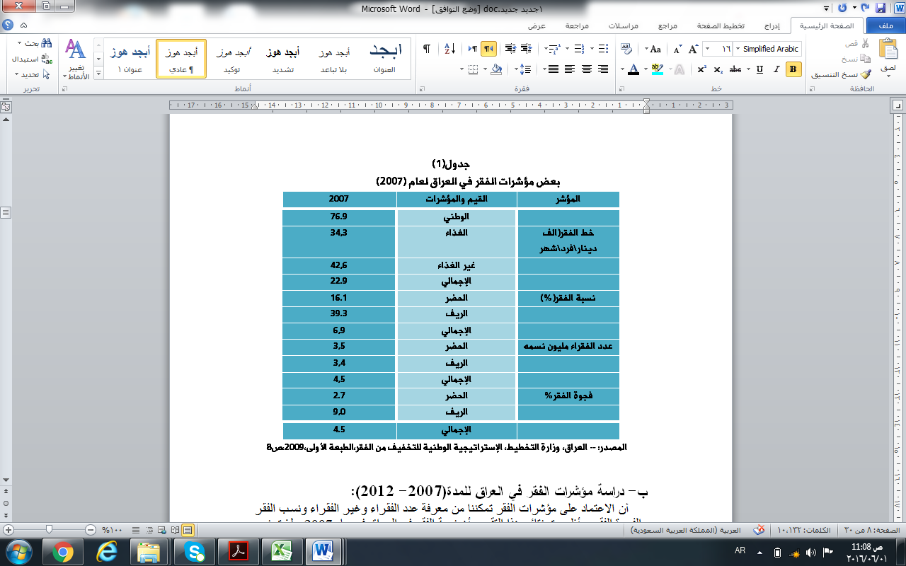

ب- دراسة مؤشرات الفقر في العراق للمدة(2007- 2012):
أن الاعتماد على مؤشرات الفقر تمكننا من معرفة عدد الفقراء وغير الفقراء ونسب الفقر والفجوة الفقر ،وأظهرت نتائج هذا التقرير أن نسبة الفقر في العراق في عام 2007م بلغت نحو 22.9% وان الفقر يتركز في الريف بدرجة أعلى من الحضر إذ بلغت نسبة الفقر فيهما 39.3%و16.1%على الترتيب وهذا يعني يصنف ما يقارب من 6.9 مليون من مجموع سكان العراق الذين يزيد عددهم 30 مليون نسمة ضمن فئة الفقراء نحو نصف العدد الكلي من السكان الفقراء 3.44مليون يعيشون في مناطق الريفية ونصفهم في مناطق الحضرية 3.45 مليون . .إلاّ أن التقرير أظهر إن الفقر ليس عميقا إذ بلغت فجوة الفقر 4.5%لكنها تزيد في الريف على ثلاثة أمثال ما هي عليه في الحضر⁽⁾، أما في عام 2012م فقد انخفضت نسبة الفقر في العراق إلى 18.9% وأيضا انخفضت نسب الفقر في مناطق الريفية والحضرية إذا بلغت فيهما نحو 30.7% و13.5% على التعاقب ألا أن الفقر يتركز في ريف بدرجة أعلى من الحضر ، يصنف ما يقرب 6.4 مليون من مجموع سكان العراق الذين يزداد عددهم عن 34 مليون نسمة ضمن فئة الفقراء ونحو أكثر من نصف العدد الكلي من سكان الفقراء 3.3 مليون شخص يعيشون في مناطق الريفية ونحو 3.1 مليون شخص يعيشون في مناطق الحضرية ، في حين بلغ مؤشر فجوة الفقر في العراق لعام 2007م نحو 4.5 وبلغت في الريف والحضر نحو 9.0 و2.7 على التعاقب وتزيد الفجوة الفقر لسكان الريف على ثلاثة مرات نسبتها لسكان الحضر في حين انخفضت نسبيا فجوة الفقر في العراق لعام 2012 م إذ بلغت نحو 4.1 % وتزاد فجوة الفقر لسكان الريف على نسبتها لسكان الحضر ويتضح من ذلك أنَّ فجوة الفقر في العراق منخفضة للغاية مقارنة بالعديد من الدول الأخرى في عامين ولا يعني هذا ان هناك نسبة أعلى من السكان الريف من الفقراء فحسب بل يعاني أيضا أن سكان الريف نسبيا هم أكثر فقرأ . في ما يتعلق بفجوة الفقر فقد أظهرت مؤشرات الفقر أن متوسط دخل الفرد الشهري في العراق في عام 2007 م بلغ نحو 1000.8 في حين بلغ في الريف نحو 784.5 وفي الحضر نحو 1077.7 وهذا يتضح أن الإنفاق الفرد يزداد في الحضر أكثر من الريف يزداد الدخل في مناطق الحضرية عن المناطق الريفية . في حين ارتفع متوسط الأنفاق الفرد الشهري في عام 2012م إلى 1804.7 وكذلك ارتفع في الحضر والريف إلى 1873.4 و1656.8 على تعاقب وهذا الارتفاع في متوسط الأنفاق الفرد أدى إلى تخفيض من نسب الفقر في العراق عام 2012انظر الجدول (2) .
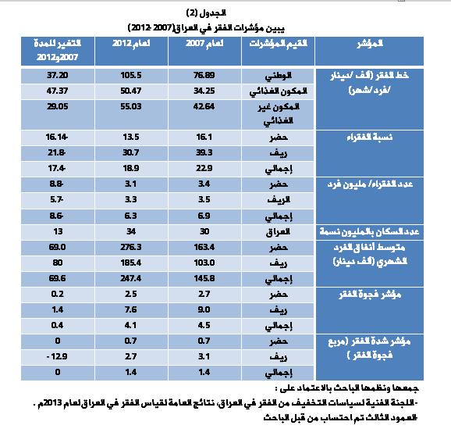

2- بعض مؤشرات التنمية البشرية وعلاقتها مع اتجاهات الفقر في العراق:
لقد عرف أول تقرير للتنمية البشرية عام 1990 الصادر عن البرنامج الإنمائي للأمم المتحدة بأنها( توسيع الخيارات أمام الناس), وتمثل هذه الخيارات في ان بعيش الناس حياة مديدة وبصحة, وان يكونوا متعلمين ويتمتعوا بمستوى معيشي لائق,وخيارات إضافية تشمل الحرية السياسية وحقوق الإنسان المكفولة واحترم الإنسان لذاته.وانطلاقا مما سبق لابد من دراسة بعض مؤشرات التنمية البشرية وعلاقتها مع الفقر.
ا –الدخل والفقر(2007- 2012):
يعد الدخل من العناصر الرئيسة في التنمية البشرية, وان مؤشر الدخل يعبر عنه بمتوسط نصيب الفرد من الناتج المحلي الإجمالي, والعقوبات الاقتصادية التي تعرض لها العراق في التسعينات من القرن الماضي قد ساهمت بتدني نصيب الفرد من الناتج المحلي الإجمالي اذ انخفض دخل الفرد إلى ثلث ماكان عليه عام 1988 وفقا لتقديرات منظمة الغذاء والزراعة الدولية (FAO). مما أثقل كاهل الأسرة العراقية حتى صارت تنفق 62% من دخلها على الغذاء.و يعد النمو الاقتصادي من العوامل المؤثرة في الفقر فكثير من الدراسات الإحصائية أكدت على وجود علاقة مابين نسبة النمو في الدخل القومي ومؤشرات الفقر النقدية وغير النقدية وأثبتت إن النمو شرط ضروري لتخفيف حدة الفقر وفي نفس الوقت ان سوء توزيع الدخل بين الأفراد المرافق لعملية النمو الاقتصادي ممكن ان يعيق او يعرقل نتائج النمو الاقتصادي بل يزيد من حدة الفقر واتساع دائرته في المجتمع.وبالتالي يزداد الأغنياء ثراءا لأنهم يمتلكون رؤوس الأموال والأصول الإنتاجية والفقراء بؤسا لأنهم لايمتلكون سوى قوة العمل ذات الأجور المنخفضة قياسا لعوامل الإنتاج الأخرى.
لقد تأثر الناتج المحلي الإجمالي بعدة عوامل أدت إلى انخفاضه قبل عام 2003 وأبرزها فرض الحصار الاقتصادي وتعطل نسبه كبيرة من الطاقات الإنتاجية لمنشاة القطاع العام وارتفاع كلفة تأهيل المنشات من الناحية المالية, لكن تحسن للأعوام مابعد 2003 نتيجة للاستقرار السياسي والاقتصادي واستئناف تصدير النفط لكن انخفض متوسط الناتج المحلي من 5135262.7 دينار عام 2008 إلى 4423686 دينار عام 2009 . الجدول(3)
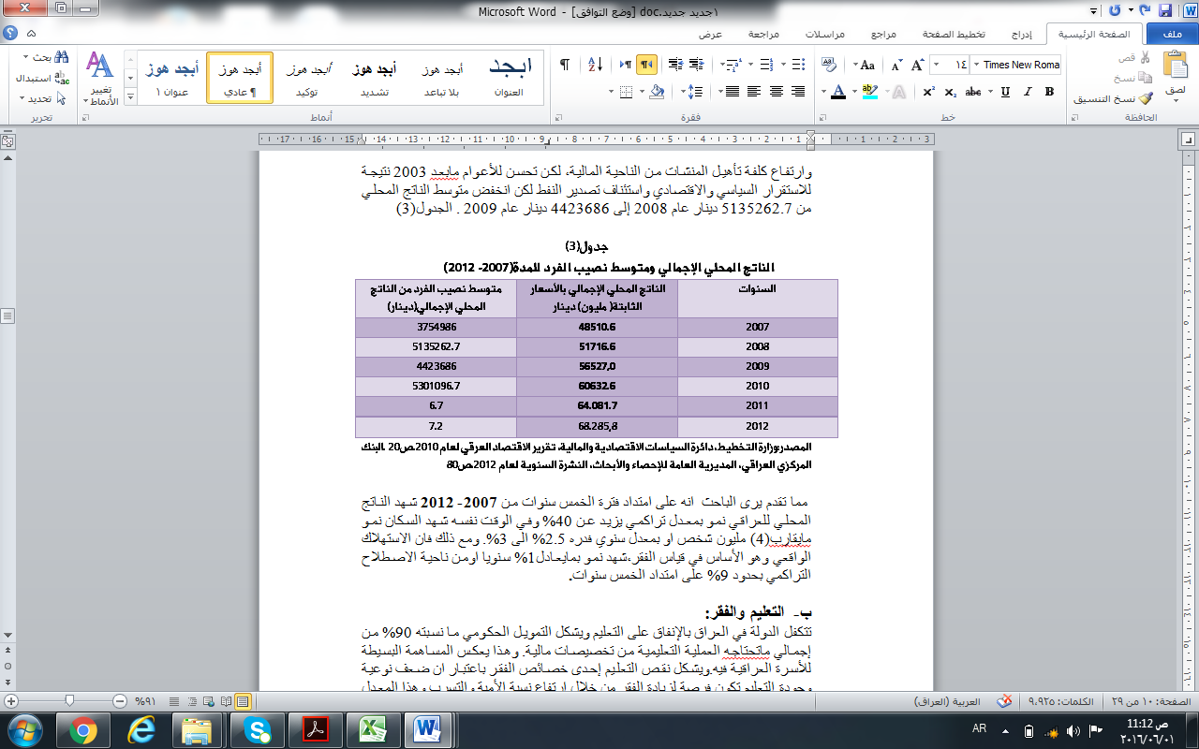

مما تقدم يرى الباحث انه على امتداد فترة الخمس سنوات من 2007- 2012 شهد الناتج المحلي للعراقي نمو بمعدل تراكمي يزيد عن 40% وفي الوقت نفسه شهد السكان نمو مايقارب(4) مليون شخص او بمعدل سنوي فدره 2.5% الى 3%. ومع ذلك فان الاستهلاك الواقعي وهو الأساس في قياس الفقر,شهد نمو بمايعادل1% سنويا اومن ناحية الاصطلاح التراكمي بحدود 9% على امتداد الخمس سنوات.
ب- التعليم والفقر:
تتكفل الدولة في العراق بالإنفاق على التعليم ويشكل التمويل الحكومي ما نسبته 90% من إجمالي ماتحتاجه العملية التعليمية من تخصيصات مالية. وهذا يعكس المساهمة البسيطة للأسرة العراقية فيه.ويشكل نقص التعليم إحدى خصائص الفقر باعتبار ان ضعف نوعية وجودة التعليم تكون فرصة لزيادة الفقر من خلال ارتفاع نسبة الأمية والتسرب وهذا المعدل يسمى بمعدل المعرفة الذي يعمل على ارتفاع دليل الفقر البشري. وقد أسهم الخلل وعدم التوافق بين سوق العمل ومخرجات التعليم في ضعف إنتاجية العمل واختلال هيكل الأجور وتفشي البطالة وتدهور الأجور الحقيقية للسكان مما يضعف من العوائد الاقتصادية والاجتماعية للتعليم.وتتناسب البطالة في العراق مع ارتفاع المستوى التعليمي لفئة الشباب بعمر15- 29سنةحيث تتزايد في التعليم الجامعي,فقد شكلت نسبة العاطلين عن العمل من حملة الشهادة الابتدائية 15.4% من حملة الشهادة الابتدائية من مجموع العاطلين عن العمل في حين نسبة بطالة الشهادات الجامعية فما اعلا31.6%. مما تنعكس تلك البطالة العالية في انخفاض الدخول الحقيقية للأفراد وعدم مشاركتهم في العملية الإنتاجية وبالتالي فقرهم.ويرتبط التسرب من التعليم بتدهور أوضاع التنمية البشرية وذلك لوجود علاقة عكسية بين معدل التسرب ومستوى الدخل,لذلك يمكن القول ان اغلب المتسربين من المدارس بسبب انخفاض دخل أسرهم واحتياج تلك الأسر الى أولادهم لإعالتهم ومساعدتهم في الجانب المعيشي. ومن ملاحظة الجدول(4) ان نسبة التسرب في المدارس الابتدائية بلغت عام(2005-2006) نحو2% بعد ان كانت 4.2% للعام الدراسي( 1999- 2000) وهذا يعود إلى خطة الدولة في زيادة عدد المدارس وزيادة مستوى التأهيل للمدرسين والمعلمين عبر إشراكهم في دورات داخل البلد وخارجه.وفي الوقت الذي ازدادت فيه معدات الالتحاق في كافة الاعمار بين 2007- 2012 تبدا حلات التسرب في المدرسة مبكرا بعمر 12 سنه للفتيان و9 سنوات للفتيات.
جدول(4)
نسب التسرب من الدراسة الابتدائية(سنوات مختلفة)
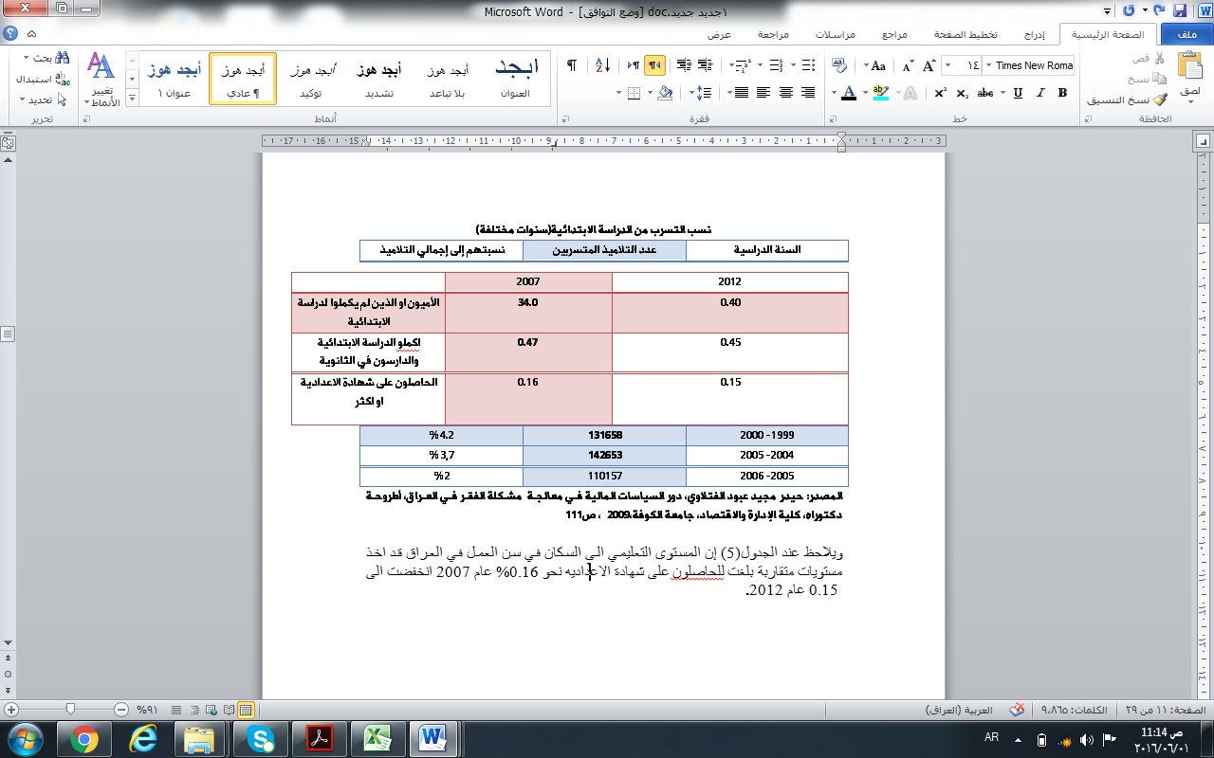
ويلاحظ عند الجدول(5) إن المستوى التعليمي الى السكان في سن العمل في العراق قد اخذ مستويات متقاربة بلغت للحاصلون على شهادة الاعداديه نحو 0.16% عام 2007 انخفضت الى
0.15 عام 2012.

ج- الصحة والفقر
لقد ألقت العقوبات الاقتصادية على العراق خلال عقد التسعينات على تخلف الواقع الصحي وزيادة وفيات الأطفال وانتشار الأمراض , وقلة المراكز الصحية والتي ان وجدت فان كمية الدواء فيها قليل لايفي بحاجة المجتمع العراقي الذي تسوده البطالة والفقر ومعاناة انخفاض الدخل الحقيقي خاصة لموظفي القطاع العام و الذي لايكفي لسد متطلبات الغذاء للأسرة العراقية. ومن ملاحظة الجدول (6) نرى إن عدد الأطفال ناقصي الوزن بلغ عام 1991نحو 9% ارتفع عام 1997الى 24.7% بسبب الحصار الاقتصادي انخفض عام 2002 اذ بلغ 9.4 %بسبب اعتماد البطاقة التموينية ازداد عام 2006 ليصل15.7 % وذلك بسبب الهجمات الإرهابية على مؤسسات الدولة وأعمال التخريب والقتل التي مارستها بحق المواطنين العراقيين.
ان البلدان الأكثر فقرا والأسر الأكثر فقرا ضمن البلدان تميل ان يكون لها مؤشرات تغذية أسوا من غيرها,وان هناك ثلاث محافظات جنوبية في العراق( المثنى,ذي قار,ميسان),نجد إن لها أعلا معدلات إصابة من حيث( التقزم,والهزال,نقص الوزن) وهذه المحافظات لديها أعلا معدلات الفقر تصل الى نحو(48.4 ,36,8, 38,2) في عام 2012.وقد ارتفع معدل توقع الحياة عند الولادة من 68 سنة عام 2006 الى 69 سنة عام 2011 . ومن العناصر الأساسية المعبرة عن رفاه وتقدم المجتمع هو بقاء الأطفال على قيد الحياة , وقد انخفض معدل وفيات الأطفال الرضع من 37 إلى 32 حالة وفاة لكل 1000 ولادة حية, كما انخفض معدل وفيات الأطفال
دون الخامسة من 42 إلى 38 حالة وفاة لكل ألف ولادة حية بين عامي 2007و 2011. وتشير النتائج الأولية للمسح الأخير إلى انخفاض اخر في تلك المعدلات.
جدول(6)
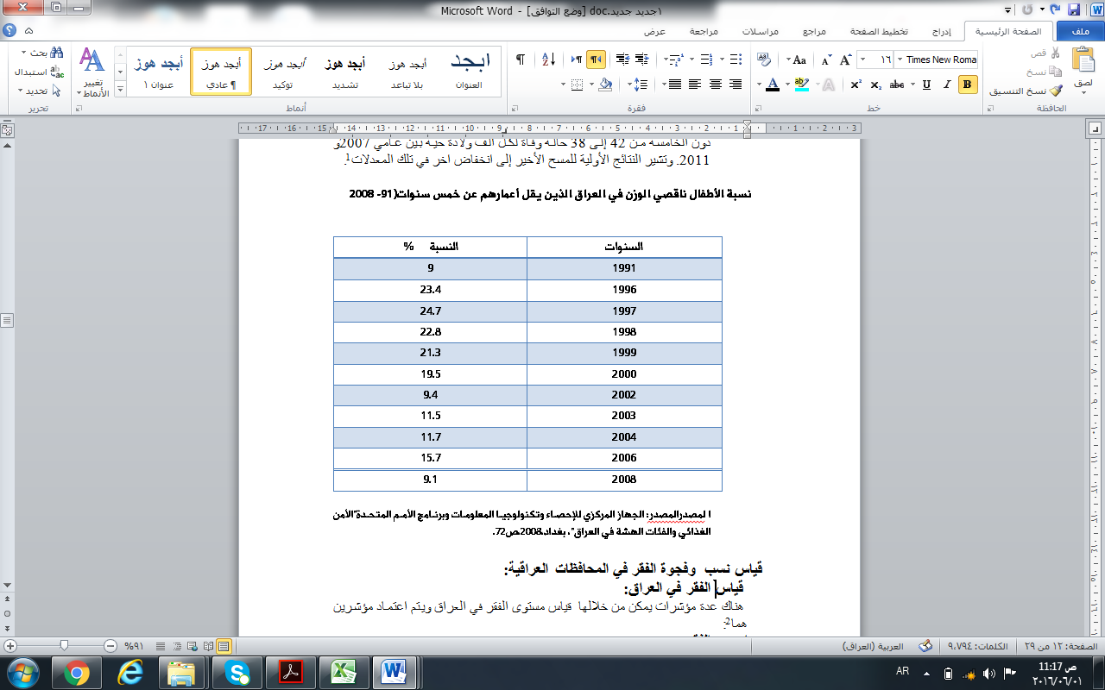
قياس نسب وفجوة الفقر في المحافظات العراقية:
قياس الفقر في العراق:
هناك عدة مؤشرات يمكن من خلالها قياس مستوى الفقر في العراق ويتم اعتماد مؤشرين هما:
ا-حجم الفقر((Head count index:
وهو المقياس الذي يمثل نسبة الأفراد الذين يقعون تحت مستوى الفقر,أي نسبة الأفراد الذين لايستطيعون تامين حاجاتهم الأساسية الغذائية وغير الغذائية وبعد ذلك تجري دراسة استقصائية تحدد نسبة السكان داخل الأسر المعيشية التي يكون استهلاكهم اودخلهم دون هذا الخط.
ب- فجوة الفقر(provety gap index)
ويستخرج من خلال( جمع الفروق بين إنفاق الفرد الحقيقي للفقراء وحد خط الفقر وقسمته على عدد السكان الكلي. وخلاصة قياس الفقر على مستوى العراق كما في الجدول (7)والذي يتضح فيه إن فجوة الفقر هي4.5% وهي قريبة من حد الفقر وبالتالي إن أي موارد إضافية بسيطة يمكن أن تنشل الفقراء وتحسن أوضاعهم. في حين بلغ حجم الفقر 22.9% أي مابين ربع السكان وخمسهم يستهلك دون مستوى خط الفقر.
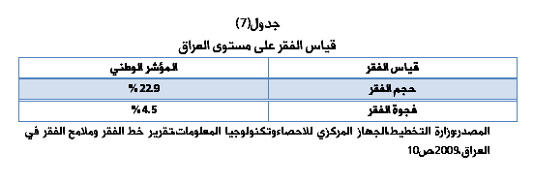
و خط الفقر يعكس مستوى محددا للرفاه أي يستخدم كلفة الحاجات الأساسية التي يسود استخدامها دوليا وإقليميا ,أما على مستوى المحافظات العراقية فان نسبة الفقر متباينة بين الارتفاع والانخفاض انظر الجدول(8) والذي يتضح فيه إن حجم الفقر وفجوة الفقر(عمقه) تزداد في محافظة المثنى وبابل وصلاح الدين اذ تبلغ( 49%, 41%, 40%) على التوالي,في حين تقل نسبة الفقر عن 10% في المحافظات الشمالية تصل في اربيل إلى 3%.والسبب في ذلك هو الحروب الطويلة للنظام السابق التي استنزف فيها اغلب الموارد المالية المتاحة للنفط وتسخيرها للجوانب العسكرية. ناهيك إن هذه الحروب ألقت بظلالها على العراقيين وإفقارهم حيث قلة فرص الاستثمار والتراكم الرأسمالي وتخلف خطط التنمية الاقتصادية وتدمير البنية التحتية للبلد, وضعف القطاع الخاص وتخلف دوره في الإنتاج والتشغيل بظل سيطرة القطاع العام على كل مرافق الدولة,اذ انخفض المستوى ألمعاشي بشكل كبير خلال الثمانينات , ويصنف حوالي 23% من المجموع الكلي لسكان العراق و39% من سكان الأرياف على أنهم فقراء ,وتتراوح معدلات الفقر من 5% في السليمانية إلى 50% في المثنى. جدول(8)

معدل وفجوة الفقر في المحافظات العراقية

المصدر: وزارة التخطيط,الجهاز المركزي للاحصاءوتكنولوجيا المعلومات,تقرير خط الفقر وملامح الفقر في العراق,2009,ص11.اللجنة الفنية الدائمة لسياسة الحد من الفقر,جمهورية العراق,مواجهة الفقر في العراق, الجزء الاول,تقدير تحليلي حول الظروف المعيشية للشعب العراقي,2010, ص18.
ومراجعة للجدول (8) نجد إن نسبة الفقر في العراق قد انخفضت عند\ عام 2012 الى نحو 18.9% في حين انخفضت فجوة الفقر في العراق لنفس العام الى نحو 4.1% في حين بلغت في المثنى أعلى نسبة فقر ووصلت الى 52.5% لنفس العام.
ج- خط الفقر:
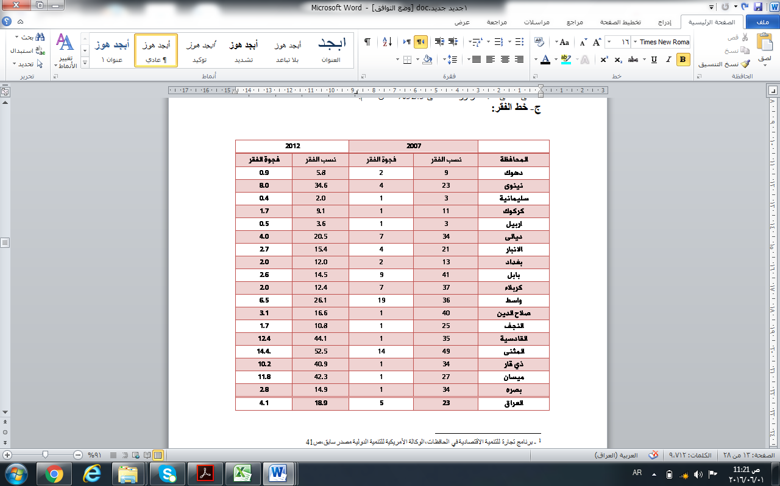

لقد تم تثبيت خط الفقر الخاص بالغذاء على مستوى النفقات المطلوبة لتلبية الحد الأدنى من مقدار الغذاء بكمية2337( سعره حرارية) لكل شخصا يوميا او50473.26 دينار عراقي في عام 2012, وتشهد خطوط الفقر بالارتفاع بالنسبة الى بغداد وكردستان ,اما في المناطق الأخرى فهي متقاربة الجدول(10)وهناك توجه واضح باستخدام خط الفقر الرسمي والذي يسجل انخفاضا في معدل السكان الفقراء من 22.4% عام 2007 الى 19% في عام 2012 وهو انحدار يمثل 3.5 نقطة مئوية,وقد انخفض حجم الفقر في المناطق الريفية بنسبة 8 نقطة مئوية مقارنة بنسبة 2,5 نقطة مئوية في المناطق الحضرية. والسبب يعود الى الإعانات الغذائية العامة التي تقدم من خلال نظام التوزيع العام.انظر الجدول(9)

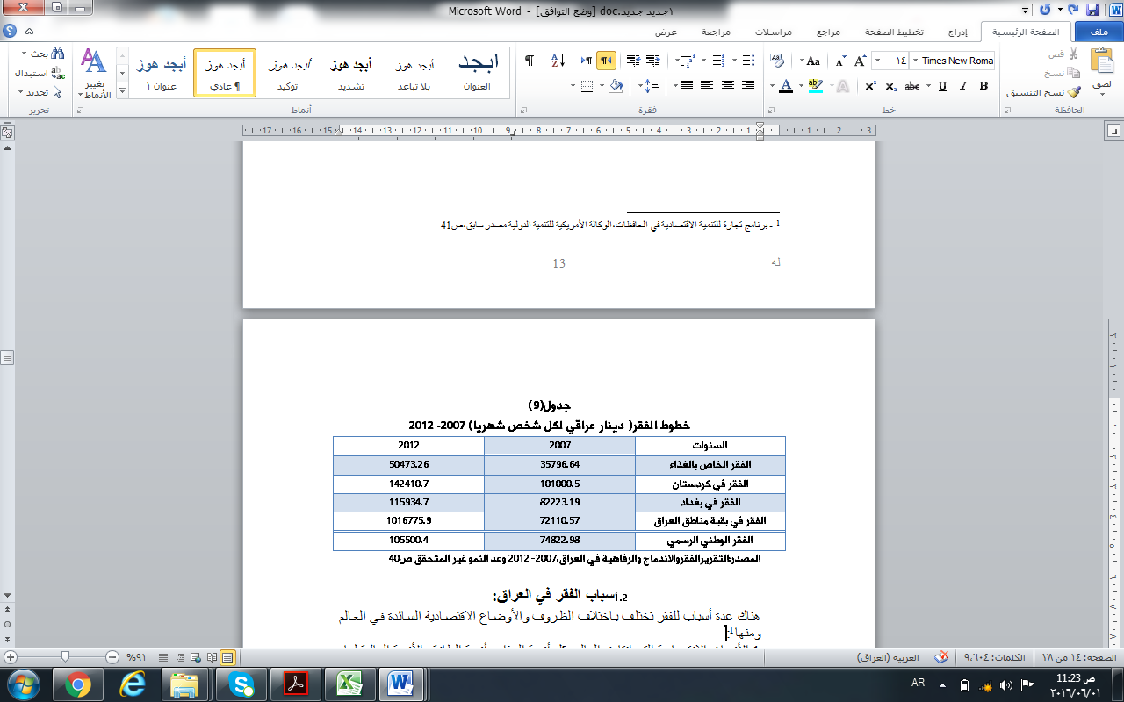

2. أسباب الفقر في العراق:
هناك عدة أسباب للفقر تختلف باختلاف الظروف والأوضاع الاقتصادية السائدة في العالم ومنها:
1.الأزمات الاقتصادية التي انتابت العالم مثل أزمة الغذاء وأزمة الطاقة والأزمة المالية لعام 2008
2. العولمة وانعكاساها في تركيز الثروة والتجارة بيد الدول المتقدمة التي تمتلك زمام الأمور في الاستثمار الأجنبي المباشر والذي تذهب 80 %من عوائده إلى هذه الدول.
3. الاحتباس الحراري وآثاره السلبية في التصحر والاعاصيروالجفاف
4. الإرهاب ومحاربته قد أدى إلى استنزاف الموارد المادية وكذلك تدميره للبنى الاقتصادية التحتية, وكذلك خلق بيئة طاردة للاستثمار الأجنبي المباشر وغير المباشر.
5. النقص في المساعدات الدولية وقلة القروض للدول النامية
6. ضعف إنتاجية القطاع الزراعي وزيادة حجم السكان فضلا عن الحروب والنزاعات الإقليمية والدولية.وهناك أسباب للفقر ترتبط اغلبها بواقع العراق ومعاناته من الحروب والسياسات التي انتهجتها الأنظمة السابقة وهي كالآتي:
- انخفاض دخل الاسره مما ينعكس في عدم قدرتهم على الاستهلاك
- كبر حجم العائلة بالقياس إلى مواردها
- قلة توفر فرص العمل لأفراد العائلة( بطالة وبطالة مقنعة)
- الأمية وارتفاع مستوى التخلف والجهل لاسيما في الريف العراقي
- تدني المستوى الأمني بسبب الإرهاب وقلة الخدمات
في حين يرى آخرون أسباب الفقر في العالم العربي والعراق جزء منه يعود إلى عدة أسباب منها:
- التقلبات والتراجع في أسعار النفط انعكست على دور الدولة في أدائها المجتمعي.
- التضخم وانخفاض القوة الشرائية بسبب السياسات النقدية المتبعة.
- تحول الأموال الى الجانب العسكري مما خلق قصور في الجانب الاستثماري الذي له مردودات جيدة في التشغيل وتوليد الدخول للقوى العاملة.
- العولمة وانفتاح العالم التكنولوجي مما قلل من فرص ألعماله الغير ماهرة.
- الزيادة في حجم السكان بما لايتناسب مع نمو اقتصادي يواكب فرص العمل والتشغيل.
- تحرير التجارة الخارجية والانفتاح على العالم في ظل عدم القدرة على المنافسة.
ثالثا:تطور علاقة الفقر بسوق العمل بين عامي 2007و 2012
- البطالة في العراق(2007- 2012):
تعد البطالة من اخطر المشاكل التي تواجه الاقتصاد العراقي,لما يرافق ذلك من نتائج اجتماعية واقتصادية خطيره تنعكس على بناء المجتمع لاسيما فئة الشباب فهي تسبب فقدان فرص أساسة في الحصول على الدخل. وما يترتب على ذلك في انخفاض المستوى المعيشي للأفراد ونمو عدد من يقعون تحت خط الفقر.وتعبر البطالة عن وجود قوى عاملة ترغب في العمل وبالأجر السائد لكن لاتحصل علية, وتتخذ البطالة في الدول المتخلفة صورا متعددة كالبطالة الظاهرة منها والمقنعة وتتمثل البطالة المقنعة في تبديد جهود العاملين في أعمال قليلة الإنتاجية وتظهر في القطاع الزراعي والباعة المتجولين وعمال الخدمة المنزلية. ويعود سبب هذه الظاهرة الى عدم كفاية رؤوس الأموال وتخلف طرائق الإنتاج,فضلا عن زيادة حجم السكان في الدول النامية,واجتماع قوى الفقر والمرض في دائرة مفرغة.
وفي العراق ان اغلب التشغيل في القطاع العام لتخلف القطاعات الإنتاجية الأخرى( زراعة-صناعة) وعدم قدرتها على النهوض في ظل الوضع الراهن.وهنالك عدة
أسباب للبطالة في العراق وخاصة بعد 2003 أهمها:
- العمليات الإرهابية والتخريبية التي ادت إلى إعاقة إعادة الأعمار وذهاب أكثر التخصيصات المالية لمحاربة الإرهاب وتحقيق الأمن.
- سوء توزيع الموارد المالية على مختلف المناطق والمشاريع مما قل تشغيل الأيدي العاملة.
- خشية القطاعات الاقتصادية الأجنبية والعراقية من التوظيف بسبب غياب الأمن والاستقرار والخشية من ممارسة أساليب تؤدي إلى خسارة تلك التوظيفات
- تخلف التقنيات المتوفرة في العراق والمصاعب التي تواجه توفيرها واستخدامها مما يعيق عملية أعمار العراق وتلكؤ كبير في عودة المزيد من الكوادر العلمية والتقنية العراقية للعمل في مدن العراق.ون ملاحظة الجدول(10)نجد ان مستويات البطالة بلغت للأعوام 2003,2004 نحو 28.1,26,80 وهي نسب عالية وذلك لعدم الاستقرار الأمني والسياسي وازدياد عمليات الإرهاب والتخريب التي استهدفت مؤسسات الدولة والمال العام وللمصانع ا العراقية, في حين تحسنت نسبة البطالة لعام 2008 وذلك للاستقرار الاقتصادي وتحسن سعر صرف العملة العراقية وتبني الحكومة برامج زيادة التشغيل والتعيينات التي وفرتها الدولة وتطوع الكثير من الأفراد في صفوف القوات المسلحة ومحاربة البطالة. ويمكن القول بان هنالك علاقة وثيقة بين الفقر والبطالة لكن هناك تقارير للبنك الدولي تشير الى إن انخفاض الأجور هو سبب الفقر لكن في اغلب الأحيان صعوبة الفصل بينهما على مستوى الاقتصاد الكلي .ويشار إن هنالك ارتباطات وثيقة بين البطالة والفقر تشل تحديا كبيرا للتنمية لاسيما ان أسباب البطالة تدور حول استغلال النفط وخصائص قوة العمل التي ترتفع فيها نسبة الشباب التي تفتقر إلى التدريب والتأهيل لزجها في سوق العمل,وان زيادة السكان وتخلي الدولة عن تعيين الخريجين الا بنسب معينه وسوء التخطيط التعليمي وتخلف ربط المؤسسات العلمية في سوق العمل وعدم أهلية القطاع الخاص على استيعاب القوة العاملة , مما زاد من البطالة في تقدير بعض الأوساط إلى 60% عام 2003. وان القطاع الخاص تفاقمت محنته بعد عم 2003 نتيجة لانعدام الأمن والاستقرار وسياسة حرية التجارة وتراخي مناخ الاستثمار وتدهور البنية التحتية بسبب الحروب مما اضعف من مساهمته في الناتج المحلي الإجمالي.

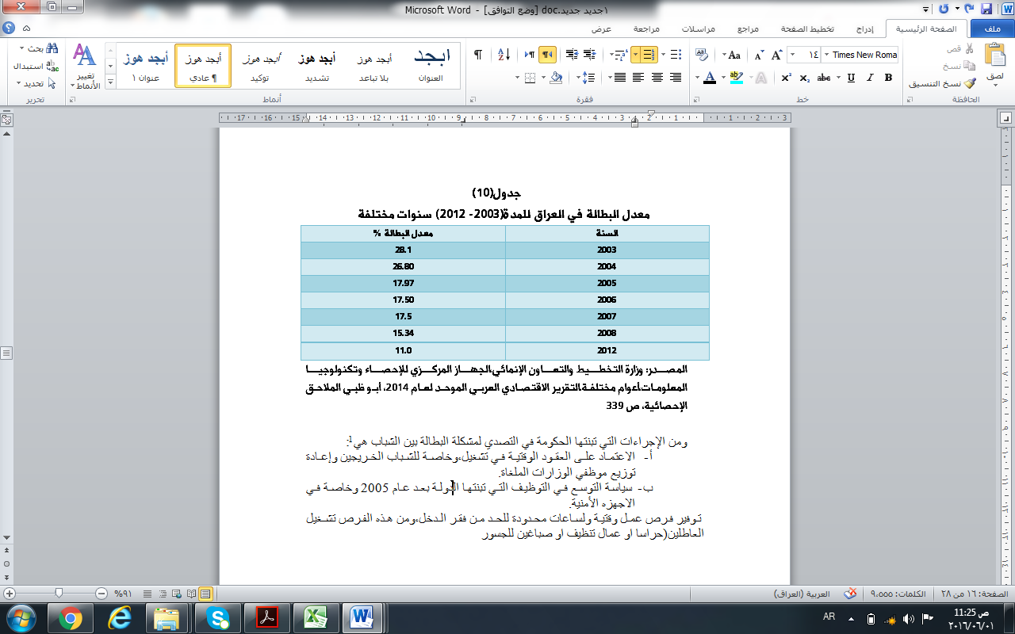
ومن الإجراءات التي تبنتها الحكومة في التصدي لمشكلة البطالة بين الشباب هي:
  - الاعتماد على العقود الوقتية في تشغيل,وخاصة للشباب الخريجين وإعادة توزيع موظفي الوزارات الملغاة.
  - سياسة التوسع في التوظيف التي تبنتها الدولة بعد عام 2005 وخاصة في الاجهزه الأمنية.
توفير فرص عمل وقتية ولساعات محدودة للحد من فقر الدخل,ومن هذه الفرص تشغيل العاطلين(حراسا او عمال تنظيف او صباغين للجسور

- خصائص سوق العمل(2007- 2012):
- الهيكل السكاني الفتي:
يرتبط سوق العمل بأعداد السكان ومستوى حالتهم الثقافية والاجتماعية وقدراتهم ومستوى تأهيلهم للعمل,اذ يقدر نفوس العراق بحوالي32.05مليون نسمة بمعدل نمو سكاني 2.3% كما في الجدول(11) فقد ازداد عدد السكان للمدة 2005-2011 نحو 27.91 مليون نسمة وتعزى هذه الزيادة إلى عودة اللاجئتين والمهجرين والملاحظ إن أغلبية سكان العراق هم من الشباب وحاليا 64% من السكان لايتجاوز أعمارهم عن 24 سنه و ذلك له آثار مهمة في أسواق العمالة لفترة طويلة.فليس ممكنا إيجاد تنمية حقيقية من دون الاعتماد على تنمية العنصر البشري,فالتنمية الاقتصادية كعملية تستهدف بناء القاعدة المادية للمجتمع من خلال إيجاد جهاز متقدم يستند إلى قوى آلية عالية التكنولوجيا,لذلك لابد من أعداد العنصر البشري كما ونوعا ليتمكن من التعامل بشكل كفوء مع هذه الأجهزة والمعدات ليحسن إدارتها ويرتقي إلى مستوى ممارسة تطويرها.فالتحول المطلوب في الهيكل الاقتصادي لابد ان يقترن بتحول يماثله في هيكل التركيب السكاني من النواحي الثقافية والصحية والاجتماعية والمهنية بما يتلائم مع التغير الحاصل في الدول, وبالتالي تكون تنمية القوى العاملة عملية مركبة تستهدف الربط الكامل بين خطط وبرامج التنمية الاقتصادية والاجتماعية وخطط وبرامج العمالة بحيث تحقق على معدلات الإنتاجية,وبذلك يعني نجاح خطط التنمية مرتبط بتوفير القوى العاملة من الناحية الكمية والنوعية.
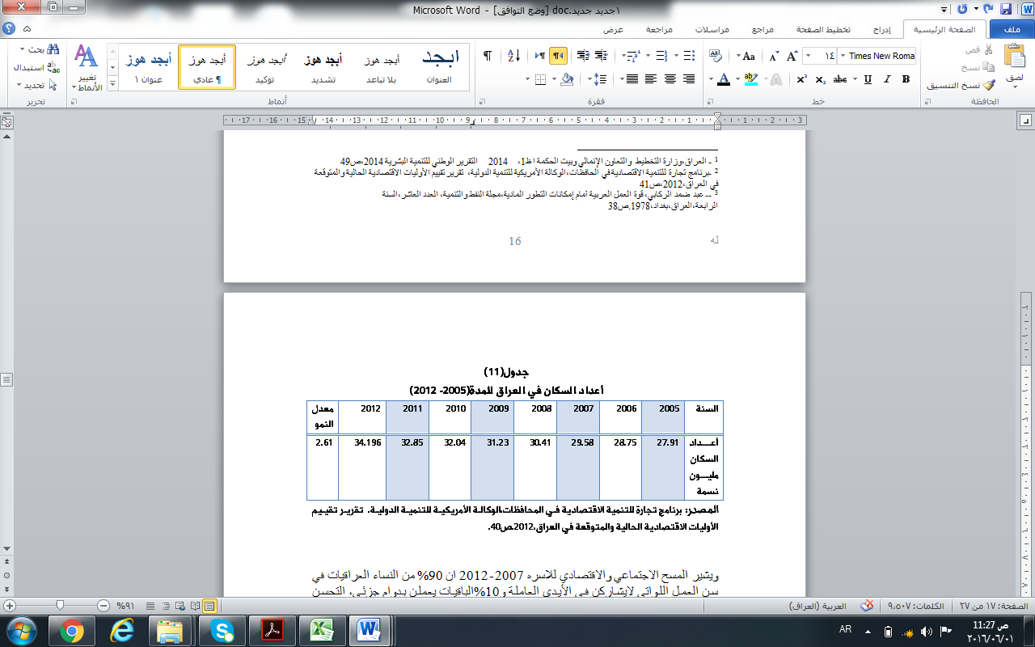

ويشير المسح الاجتماعي والاقتصادي للاسره 2007- 2012 ان 90% من النساء العراقيات في سن العمل اللواتي لايشاركن في الأيدي العاملة و10%الباقيات يعملن بدوام جزئي, التحسن يظهر في تطور نسبة العمل بدوام كامل للرجال من 54 %الى 63%. وان مشاركة الشباب في القوى العاملة منخفضة وهناك 40% من العراقيين تتراوح أعمارهم بين 15 سنة لم يلتحقوا بالمدرسة يعملون اويبحثون عن عمل,وان معدلات المشاركة في القوى العاملة حسب مستوى التعليم تتراوح بين 25% للأفراد الأميين و 66% لذوي التعليم العالي ونسب التوظف في الشباب تتراوح عام 2007 نحو33% مقارنة مع 35% عام 2012.
2- محدودية العمل في القطاع الخاص(2007- 2012):
يعد القطاع الخاص من القطاعات الاقتصادية الوطنية وله دور بارز في رفع معدلات التنمية البشرية فضلا عن مساهمته بتوفير السلع والخدمات للمواطنين والتقليل من البطالة عبر استيعابه للقوى العاملة العراقية. وكانت مساهمة القطاع الخاص في الناتج المحلي الإجمالي مساهمة متواضعة ترتبط في ظروف هذا القطاع,فقد بلغت عام 2003 نحو 25.3 ارتفعت الى 32.8 عام 2005, بينما كا معدل التوظف بدوام كامل وجزئي لنفس السنوات نحو(21%—26.6%),(28%- 32%) انظر الجدول(12). وان القطاع الخاص ينمو بنسبة 60% من إجمالي فرص العمل في العراق قي عامي 2007و2012 ومع ذلك لم يكن قادرا على خلق فرص عمل جديدة وعلى وفق احدث تقييم لمناخ الاستثمار(ICA) للعراق, ان للقطاع الخاص حضور محدد وحوافز توسعه غائبة تقريبا في الوقت الحاضر, , والسبب في ذلك يرجع الى عقود السياسة الاقتصادية السابقة لقترة ماقبل 2003التي ربطت وبمنتهى الإحكام الاقتصاد العراقي بالدولة,وعلى الرغم من إمكانية إشراك القطاع الخاص في عراق مابعد النزاع هي كبيره فان القطاع الخاص في العراق مايزال منخفضا وغير مدعوم, وان اغلب شركات القطاع الخاص في العراق هي صغيره وغير رسمية تعمل أساسا في تجارة التجزئة وخد مات البناء والنقل,وكذلك في القطاعات الصناعية الخفيفة النسيجية والهندسية,وان من أهم العوامل التي تواجه القطاع الخاص وتساهم في ارتفاع تكاليف إنتاجه قياسا ببلدان المنطقة هي شحة الكهرباء والفساد وعدم الاستقرار الأمني. وهذا الإهمال ينعكس على قدرة القطاع الخاص في زيادة حجم التشغيل للقوى العاملة وخفض البطالة في العراق فضلا عن عدم قدرته في تحريك القطاعات الأخرى وعدم إمكانيته في منافسة القطاع العام لتحقيق الأجود في الإنتاج,مما يجعل سوق العمل يعاني من الركود والرتابة.

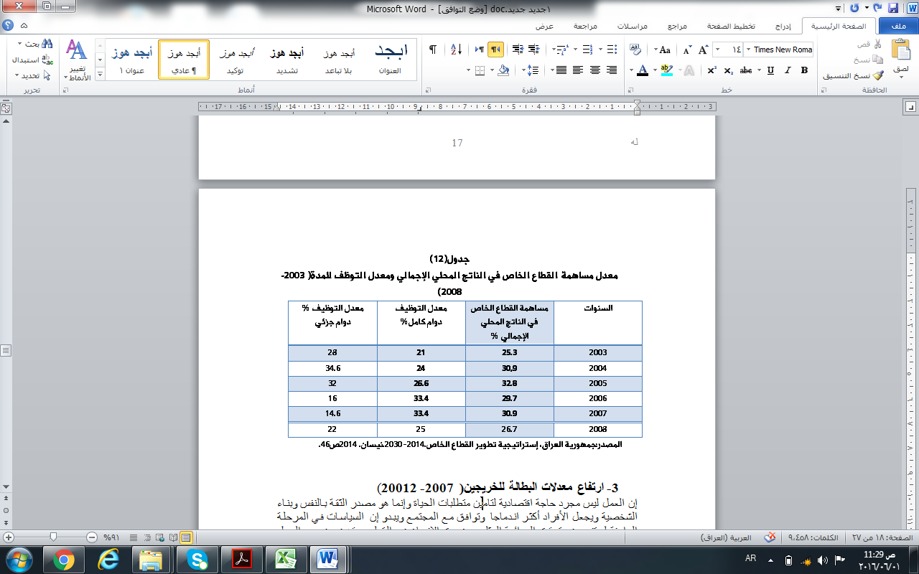
3- ارتفاع معدلات البطالة للخريجين( 2007- 20012)
إن العمل ليس مجرد حاجة اقتصادية لتامين متطلبات الحياة وإنما هو مصدر الثقة بالنفس وبناء الشخصية ويجعل الأفراد أكثر اندماجا وتوافق مع المجتمع ويبدو إن السياسات في المرحلة الراهنة لم تنجح في تحقيق الموائمة المثلى بين حق الإنسان في التعلم وحقه في فرص العمل والسبب يعود الى انعكاسات الحروب التي خاضها البلد على سوق العمل العراقي . ويلاحظ على سوق العمل العراقي ان القوى العاملة تتوزع على الأنشطة الاقتصادية المختلفة بشكل تعكس التشوه في الهيكل الاقتصادي لهذه القوى ومنذ فترة السبعينات من القرن الماضي وحتى عام 2001 ان نسبة العاملين في القطاع الخدمي تنمو بشكل متزايد اذ وصلت الى70% في نفس العام , والسبب في ذلك يعود الى ان القطاع الخدمي جاذب للقوى العاملة بسبب ارتفاع أجوره,فضلا عن ارتفاع المعيشة الناجمة عن التضخم المصحوب بانخفاض القوة الشرائية للعملة العراقية والناجم عن الحصار الاقتصادي خلال فترة التسعينات,فضلا عن الهجرة من الريف إلى المدينة المصحوبة بالبحث عن أعمال ذات إنتاجية منخفضة التي لاحتاج مهارات او كفاء عالية اومستوى تعليمي مرتفع فضلاعن ضيق القطاع الصناعي ومحدوديته وعدم قدرته على امتصاص الأيدي ألعامله الفائضة مما حدا بالقوة العاملة التوجه نحو الأنشطة الخدمية.وقد عجز سوق العمل العراقي الموازنة مابين القوى العاملة المعروضة والقوى العاملة الفعلية المطلوبة مما فاقم من مشكلة البطالة المصاحبة للتضخم في إن واحد انعكست على سوء أحوال القوى العاملة العراقية واضطرار الكثير منهم للعمل في الخارج وتشير التقاريرالى إن انخفاض التشغيل في العراق تعود إلى انخفاض التشغيل للنساء البالغات والتي تصل إلى 11% مقارنة مع ثلثي الرجال والى زيادة معدلات البطالة وإفرازات الوضع الأمني.فضلا عن عمليات التهجير التي وصلت 1,6مليون شخص إلى مناطق آمنه في الداخل ومالايقل عن مليون شخص إلى الخارج خلال ألمده 2003- 2009 الجدول(13).
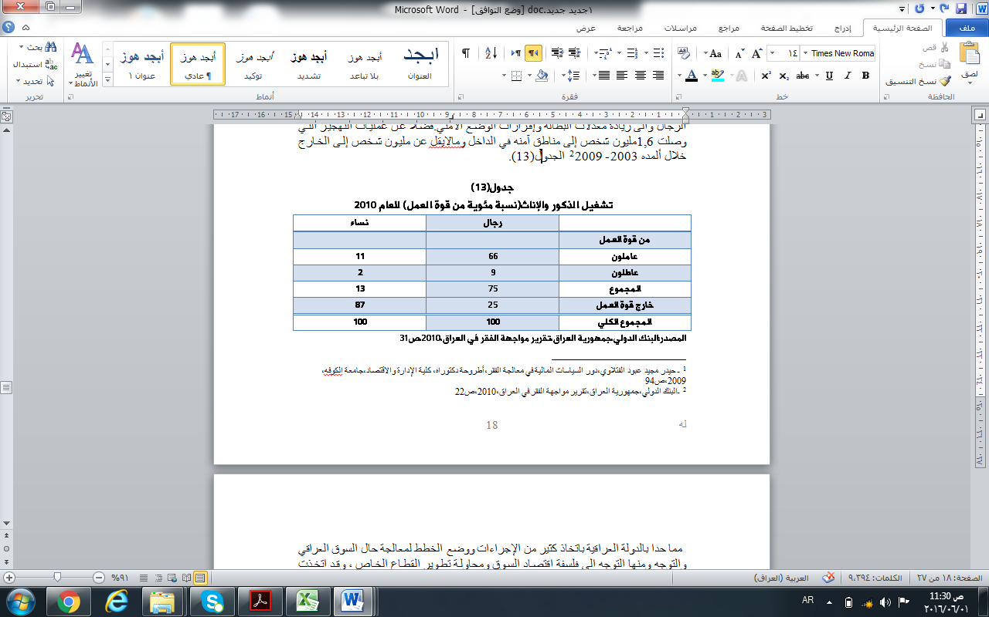
مما حدا بالدولة العراقية باتخاذ كثير من الإجراءات ووضع الخطط لمعالجة حال السوق العراقي والتوجه ومنها التوجه الى فلسفة اقتصاد السوق ومحاولة تطوير القطاع الخاص , وقد اتخذت الحكومة العراقية بعد عام 2003 مجموعة من السياسات المالية والنقدية الغرض منها زيادة مستوى التشغيل للقوى ألعامله ورفع القدرة الشرائية للعملة العراقية مما ينعكس على رفع مستوى الدخل الحقيقي للقوى العاملة في القطاع العام والخاص على حد سواء وزيادة فقرة الرواتب للعاملين في القطاع العام مما انعكس بالرفاهية عليهم وتقليل الفقر.
4- ترهل القطاع العام:
وهو القطاع الحكومي الذي يخضع لسيطرة وتوجهات الدولة ويلتزم بالقوانين النافذة ويشمل جميع الموظفين في الوزارات الخدمية والقوات الأمنية والجيش,ويلتزم بقوانين العمل والتقاعد والضمان الاجتماعي, وفيه عدد كبير من العمال والأجراء والعقود المؤقتة, وكان الاقتصاد في الفترة ماقبل 2003 يدار من قبل القطاع العام لكن بعد ذلك تبنت الدولة فلسفة اقتصاد السوق وحرية العمل بعد رفع العقوبات الدولية وتبني سياسة الانفتاح الخارجي , في السنوات الخمسة الماضية تم توليد80% من الوظائف الجديدة من قبل القطاع العام وصلت عام 2007 الى35% من إجمالي فرص العمل وصلت عام 2012 إلى ما يقارب 40%, وان هذه الوظائف نمت ليس في بغداد والشمال والجنوب ولكن بين القطاعات الاقتصادية الخدمية(المالية والتامين). . في حين يعمل 66% من العاملين الفقراء بعمر 10سنوات فأكثر في القطاع الخاص و29% فقط منهم يعمل في القطاع الحكومي الذي ترتفع فيه معدلات الأجور مقارنة بالقطاع الخاص فضلا عن الامتيازات الأخرى كالتقاعد والضمان الاجتماعي ،ويعمل 20% من الفقراء في النشاط الزراعي الذي شهد تراجعا خلال السنوات السابقة نتيجة لشحة المياه والملوحة وفقدان الأراضي الصالحة للزراعة أدى إلى انخفاض الإنتاج الزراعي الذي يوفر الغذاء فضلا عن عدم توفر خدمات الكهرباء وإنشاء صيانة شبكة الطرق الترابية المؤدية إلى القرى والمناطق الريفية وبلغت نسبة السكان الفقراء الذين يعيشون في مناطق فيها طرق غير معبدة نحو 71% مما أثر بشكل كبير على تسويق الإنتاج وإيصاله إلى الأسواق المحلية .
5.انتشار ظاهرة البطالة المقنعة وبطالة الخريجين:
يمتاز سوق العمل العراقي بانتشار البطالة بين الشباب وخاصة الخريجين لترهل القطاع العام وعدم قدرته على استيعابهم مقابل ضعف وجمود القطاع الخاص الذي تعرض الى التهميش من قبل الأنظمة السابقة. علما ان نسبة البطالة العامة لعام 2013 هي 11% وان نسبة البطالة بين الذكور هي 7% ونسبة البطالة في الإناث هي13% ونسبة الإناث بين العاطلين هي 24% ونسبة الشباب العاطلين بين أعمار(15-24) هي 18%.
6.نقص التشغيل:
وتعني قلة استغلال احد عناصر الإنتاج وهو العمل البشري( اليد العاملة),وترجع خطورة هذه الظاهرة على الجانب الاجتماعي,فالعمل المنتج المجزي هو أهم الحقوق الإنسانية الأساسية,لان العمل وحده لايكفي وحده مالم يقترن بالإنتاجية وان يكون مجزيا للعامل ولأسرته ليعيش حياة كريمة. وتعد مشكلة التشغيل من الأوليات الوطنية لاسيما فئة الشباب والخريجين.
وتشير التقارير250.000 شخص يدخلون سوق العمل في الفترة(2007- 2011) ويتوقع ان يرتفع في الفترة(2012- 2016) الى290.000 شخص.والجدول (14) يبين العمالة الناقصة بسبب انخفاض ساعات العمل(ساعات العمل اقل من 35 ساعة في الأسبوع)ويتضح ان معدل العمالة الناقصة في الريف أكثر من المناطق الحضريةاذ بلغ (42.66%. 20.59%)وانخفاض معدل العمالة الناقصة عند عام 2008 اذ أصبح 29.8% بعد إن كان عام 2003 نحو40.2%. وهذا بسبب توجه الدولة في زيادات التوظيف وخاصة في القطاع العام وانتعاش القطاع الخاص بسبب تحسن القوة الشرائية للعملة والاستقرار النسبي في الأوضاع الاقتصادية على الأقل قبل فترة الأزمة العالمية عند عام 2008 وتأثيرها على إيرادات النفط العراقي. ومابين الفترة 2007- 2012 أصبح الفقراء الذين يعملون في المناطق الحضرية متمركزين بشكل متزايد في قطاعات التجارة والبيع بالتجزئة نقل والتخزين,وان اهم تغيير بين عامي 2007 و2012 بين الأسر الريفية هو الزيادة االكبيره في حصة فقراء الريف العاملين في وظائف غير معينة باجر بدلا من العمل في المزارع لحسابهم الخاص ,واصبحو يشكلون نحو 47% عام 2007 انخفض الى 30% عام 2012.
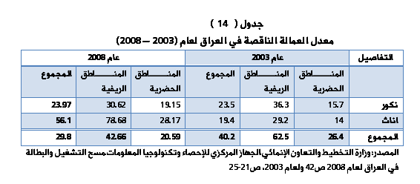

7.تضخم سوق العمل:
لقد استمر سوق العمل بالتضخم واصبح لايتنا سب مع الحاجة الفعلية للاقتصاد لذلك تزايدت معدلات البطالة في اغلب القطاعات فظهرت البطالة المقنعة,كذلك سادت حالات البطالة الموسمية لذلك توجهت اغلب الأيادي العاملة نحو القطاعات الهامشية البسيطة التي لا تخدم الاقتصاد,فقد تميز سوق العمل وحتى عام 2003 بظهور العمل الحر إضافة للعمالة الناقصة التي كان لها تأثير كبير على مستوى معيشة الأسر,وكان ذلك التضخم في القوى العاملة إلى تسريح أفراد الجيش السابق بعد 1988 والتقائهم مع الأيدي العاملة التي تم تسريحا من القطاع الصناعي بسبب الحصار ة وعدم توفر مواد أولية, كل ذلك أدى إلى اختلال سوق العمل في العراق وعدم قدرته على الموازنة بين عرض القوى العاملة والحاجة الفعلية لها.
8- ضعف وجمود السوق :
يتسم سوق العمل العراقي بظاهرة الجمود أي ضعف الانتقال من عمل لآخر أفضل من حيث ظروف العمل والأجر أو التدريب وذلك لعدم تجانس عنصر العمل وغياب المنافسة التي تستند الى الكفاءة والمهارة,وهناك من يرى ان مناخ العمل الايجابي يؤمن بقيمة رأس المال البشري ويقر بأهمية الإبداع وابتكار العاملين وانعكاس ذلك على الاستجابة في تمكين العاملين وتزويدهم بالمهارات وإكسابهم الخبرات اللازمة لأداء الأعمال المنوطه بهم .
9- انتشار ظاهرة السوق الغير منظم:
وهو ظهور أسواق غير مرخصة قانونا ولا ينطبق عليها قوانين العمل النافذة وهنالك العديد منها في بغداد والمحافظات .وهذا يظهر في سوق العمل الزراعي والذي لايخضع إلى تشريعات التأمينات الاجتماعية,ولا يحظى بالاستقرار في العمل فضلا عما يعانيه من بطالة موسمية.
رابعا:ا- سبل فك الارتباط بين البطالة والفقر في العراق:
تمثل البطالة ظاهرة اقتصادية ملازمة لأغلب اقتصاديات العالم وخاصة الدول النامية منها تسبب بهدرا كبيرا للعمالة وتؤثر على التنمية الاقتصادية خاصة اذا كانت من بين الفئات العمرية الشابة لان الطاقة المهدوره أكثر كفاءة وقدرة على العمل, فضلا عن إن البطالة تسبب الفقر لان العاطلين ليس بإمكانهم تحقيق إضافة إلى الناتج الكي,وهناك صلات وثيقة في المسببات والنتائج بين البطالة وريعية الاقتصاد العراقي اذ يلاحظ إن الصناعة النفطية في العراق تعتمد على أنماط إنتاجية كثيفة رأس المال وموفرة للعمالة وتشير التقديرات الى ان 60% من الناتج المحلي الإجمالي لايوظف إلا اقل من %1 من العمالة المتوفرة.لقد تبنت الحكومة العراقية التوجه نحو اقتصاد السوق وعزز هذا التوجه بالأخذ بالإصلاحات الاقتصادية كجزء من متطلبات اتفاقية نادي باريس(2004) لخفض حجم الديون العراقية البالغة بحدود36,8 مليار دولار أي بنسبة80% على ثلاث مراحل وقد تضمن تلك الإصلاحات مايلي:
  - تحقيق الاستقرار النقدي والسيطرة على معدلات التضخم
  - إزالة التشوهات السعرية ورفع أسعار المشتقات النفطية
ولإزالة تأثيرات تلك الإصلاحات على الفقراء قامت قامت الحكومة العراقية بمساعدتهم من خلال تطبيق قانون شبكة الحماية عام 2006,وهناك من يرى ان اغلب الأدبيات الخاصة في الفقر ترى صعوبة فك الارتباط بين الفقر والبطالة لان العمل هو مصدر الدخل وهو المحدد الرئيسي للفقر,لكن توجه الدولة إلى إجراء تشريعات قانونية تتكفل موضوع حل مشكلة الفقر مثل تحسين مفردات البطاقة التموينية وزيادة مفرداتها وطرح درجات وظيفية للطلبة الخريجين وتطوير برامج العقود في التوظيف.يمكن له ان يخفف من شدة هذا الارتباط. ودعم القطاع الخاص وتطويره وتحسين سوق العمل ودعمه بالتشريعات التي تكفل تطوره واستيعابه للقوى العاملة العراقية. والأرصفة.
وتشير بيانات المسح الاجتماعي والاقتصادي للأسرة في العراق 2007 إلى ضعف الارتباط بين الفقر والبطالة ففي الوقت الذي كانت فيه نسبة الفقر 39% في الريف و16% في الحضر ،وكانت البطالة في الريف 11% وفي الحضر 12% مما يرجح ارتباط الفقر بانخفاض عائد العمل للعاملين الذين يمثلون 89% من القوى العاملة في الريف الأمر الذي يعود إلى انخفاض الإنتاجية ،ويرتبط الفقر أيضا بارتفاع معدل الخصوبة والخصائص الاجتماعية والاقتصادية والبيئية للريف أكثر من ارتباطه بالبطالة وهذا ما يؤشر انخفاض معدل المشاركة في النشاط الاقتصادي إذ أن 57% من السكان في سن العمل هم خارج النشاط الاقتصادي آي لا يعملون ولا يبحثون عن عمل ،أما بالنسبة للنساء فان النسبة تبلغ نحو 87% ، تشير مؤشرات الفقر أن معدل البطالة للأفراد البالغين عمر 15سنة فأكثر بين فئة الفقراء بلغ نحو 15%، وكانت نسبتها في الحضر أكثر من الريف إذ بلغت نحو 17.4% 12.8% على التعاقب، وكانت أكبر نسبة البطالة بين فئة الفقراء في محافظة ذي قار 27.6% في حين في محافظة اربيل لهذه الفئة 3.1% . إما في عام 2012م فقد بلغ معدل البطالة للأفراد البالغين بعمر 15 سنة فأكثر بين فئة الفقراء 14.5% ، في حين بلغ في الريف 10.6% وفي الحضر بلغ نحو 18.4% إما على مستوى المحافظات فقد بلغ معدل البطالة 20.5% في محافظة نينوى وهذا المعدل هو الأعلى من بين المحافظات ؛ بسبب سوء الوضع الأمني الذي انعكس على مزاولة الأنشطة الاقتصادية فيها. في حين سجلت محافظة السليمانية أدنى معدل للبطالةِ إذ بلغ نحو 2.7% من بين المحافظات انظر الجدول (15).

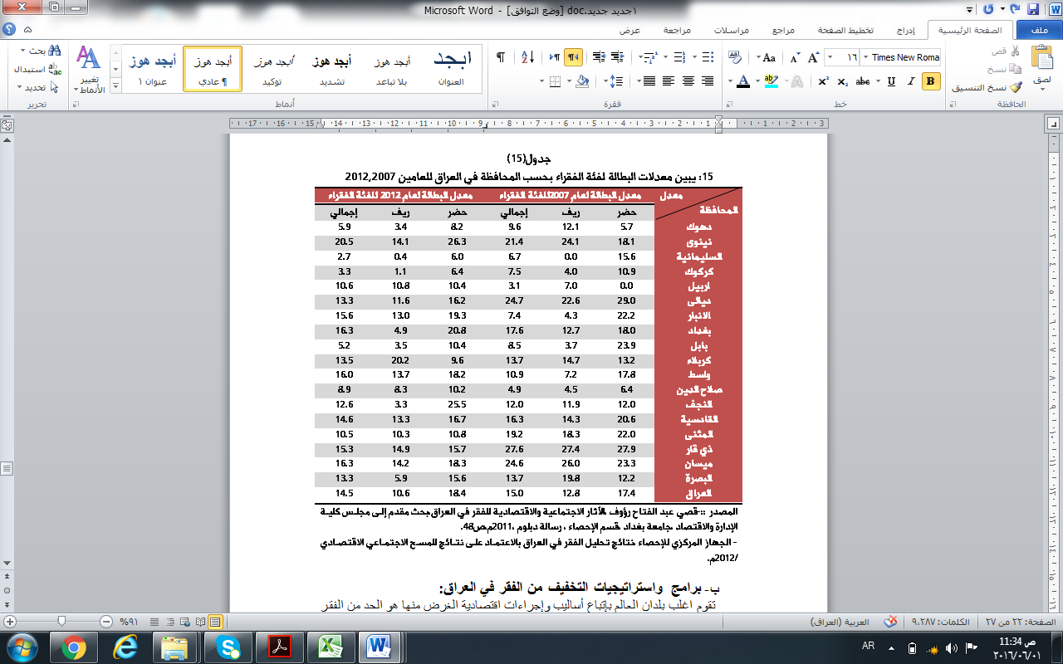
ب- برامج واستراتيجيات التخفيف من الفقر في العراق:
تقوم اغلب بلدان العالم بإتباع أساليب وإجراءات اقتصادية الغرض منها هو الحد من الفقر وذلك حسب طبيعة المشكلة والأمور المحيطة بها,ومنها من اتبع برامج تنموية مصحوبة بعدالة توزيع الدخل, انعكست بالإيجاب على تحسين حالة الفقراء,وقد قامت الدولة في العراق بمجموعة كبيره من البرامج وطورت القسم الآخر منها,خاصة بعد عام 2003 اذ ساهمت في دعم هذه الشريحة وإنصافها وفق تشريعات قانونية ورؤيا وطنية تعتمد الدقة والشفافية,لكن ذلك لم يطبق بشكل امثل بسبب الافتقار إلى البيانات الحقيقية عن الفقر والفقراء ومنها:
- البطاقة التموينية:
وهو إجراء تم تطبيقه عام 1990 بعد الحصار الاقتصادي وهي حتى اليوم تتحكم بالدرجة الأساس باستهلاك السلع الغذائية,وان حالة التضخم وارتفاع الأسعار ومحدودية دخول الأسر تمنع من الاستهلاك الكبير وتشير التقارير إلى انخفاض استهلاك البروتين الحيواني إلى 10% وتبلغ تخصيصات دعم البطاقة التموينية بجدود 4000 مليار دينار.
- شبكة الحماية الاجتماعية:
ان تطبيق مشروع شبكة الحماية هو استجابة لمتطلبات المرحلة الراهنة وقد صممت بموجب القانون 126لسنة 1980 المعدل والغاية منها هو دعم العوائل العراقية الفقيرة ذات مستويات الدخل المنخفض,والتشجيع على العمل والتوظيف والحد من الحرمان والفقر,وكانت تخصيصات هذه الشبكة عام 2006 نحو 500مليار دينار عراقي تم تخصيصها على شكل رواتب تصل إلى 100 ألف دينار للعوائل التي يصل عددها ستة أفراد.وفي بداية عام 2003 أعلنت الحكومة العراقية شمول الأسر التي لها معيلين عاطلين عن العمل في نظام الحماية الاجتماعية وتتحدد الحماية الاجتماعية اعتمادا على حجم الاسره وتزداد تبعا لحجم العائلة. وان هذا النظام قد تبنته الدولة العراقية عن طريق وزارة العمل والشؤون الاجتماعية وذلك من اجل إيجاد نظام اجتماعي متكامل لتوفير مستلزمات العيش الكريم.وقد برزت نقاط ضعف في تطبيقه شكلت عقبات أمام نجاح المشروع بسبب غياب التخطيط وعدم وجود دراسات عملية تشخص مواطن القوة والضعف ووضع المعالجات والحلول فضلا عن الإقبال الكثيف للمواطنين للاستفادة من الإعانة.ويتباين توزيع الفقراء بين الريف والحضر يتضح ان ثلثي السكان يسكنون في الحضر فأن نصف الفقراء يوجدون في الريف مما يكشف أن أوضاع الريف الاقتصادية والاجتماعية تعد بيئة مولدة للفقر، معدلات الفقراء في عام 2007م بلغ نحو 22.9% وفي الريف نحو 39.3% وفي الحضر نحو 16.1% في حين انخفضت معدلات الفقراء في عام 2012م إلى نحو 18.9% وفي الريف نحو 30.7 وفي الحضر بلغت نحو 13.5% وهذا يعني زيادة عدد غير فقراء عما كانت عليه في عام 2007 م ،إلا أن الفقر يتركز في المناطق الريفية بشكل أكبر من المناطق الحضرية ,انظر الجدول(16)

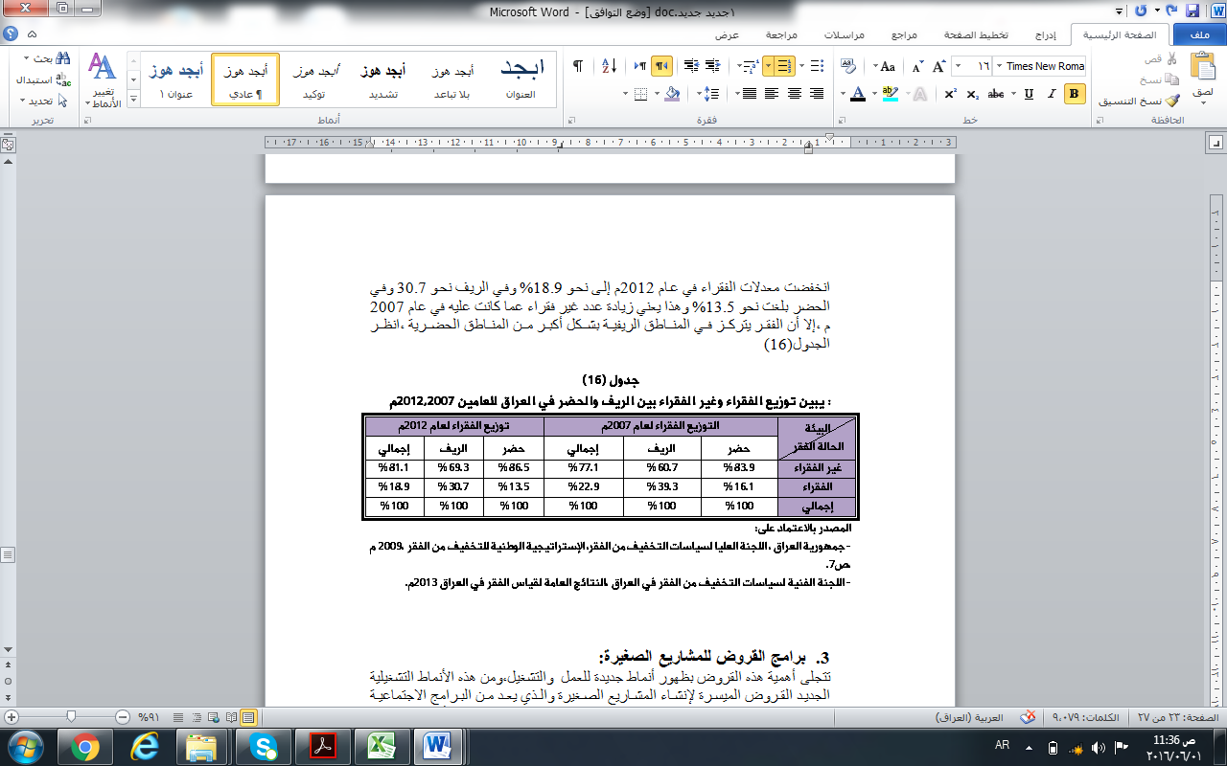

- برامج القروض للمشاريع الصغيرة:
تتجلى أهمية هذه القروض بظهور أنماط جديدة للعمل والتشغيل,ومن هذه الأنماط التشغيلية الجديد القروض الميسرة لإنشاء المشاريع الصغيرة والذي يعد من البرامج الاجتماعية والاقتصادية الهادفة تنمية ورفع العمل الذاتي لدى الشخص العاطل وللأفراد العاملين لحسابهم وبالتالي رفع المستوى ألمعاشي ومن ثم اكتساب القدرة والمهارة فضلا عن الاستغلال الأمثل للموارد البشرية وتمكينها من العمل.
والمشاريع الصغيرة هي المشاريع التي تتميز بقلة تكاليفها الثابتة وخاصة رأس المال الإنتاجي والبنية التحتية وانخفاض حاجتها من القوى العاملة الماهرة والمواد الأولية المصنعة, فضلا عن اعتمادها تكنولوجيا بسيطة ومنافذ تسويقية ضيقة.وتتضمن قيام الدولة بمنح قروض لإقامة المشاريع الصغيرة لكي تساهم في التقليل من حدة الفقر وتقلل من حجم البطالة والتي بلغت في العراق عام 2008 نحو 15% حسب التقديرات الرسمية وتستطيع توفير دخل إضافي للأفراد لأنها تستخدم التقنيات الإنتاجية كثيفة العمل مما تقلل من حدة الفقر خاصة بالنسبة للخريجين في ظل انحسار فرص العمل في القطاع العام في الوقت الحاضر. وقد أطلق العراق في مطلع2010 إستراتيجية التخفيف من الفقر تضمن سياسات النمو متعدد القطاعات وبرامج الإصلاح والتشريعات المناصرة للفقراء وذلك لخفض الفقر من23% الى16 %وبحسب نتائج المسح الاجتماعي والاقتصادي للاسره في العراق انخفضت نسبة الفقر بين السكان إلى 19%.اذ تضمنت موازنة عام 2012 عدة مشاريع منها بناء مجمعات سكنية للفقراء واطئة الكلفة وإزالة المدارس الطينية ودعم صندوق القروض الصغيرة للفقراء بمبلغ 5-10مليون دينار ويشمل القرض الأرامل والمعوقين والمهجرين والمتضررين من العمليات الإرهابية وغيرهم وكذلك يناء مراكز الرعاية الصحية الأولية.وكانت تهدف تلك الإستراتيجية الى:
- زيادة الإنتاجية في القطاعات الاقتصادية
- مضاعفة الإنتاج النفطي
- تقليص معدلات البطالة إلى الثلث
- زيادة مساهمة القوى العاملة من النساء
- الحد من العمالة الناقصة في القطاع العام
وكانت الإصلاحات المالية التي انتهجتها لها نتائج ايجابية على مستوى الاقتصاد الكلي اذ ساهمت السياسات المالية والنقدية منذ عام 2004في حدوث تغيرات ايجابية باتجاه تحسن الدخول,فقد ساهمت السياسة النقدية في استقرار العملة وضبط معدلات التضخم في حين ساهمت السياسة المالية التوسعية في تحسن توزيع الدخل لصالح موظفي القطاع العام بعد تعرض دخولهم الحقيقية الى الانخفاض بسبب الحصار الاقتصادي وما تبعه من انهيار كبير في قيمة الدينار العراقي في التسعينات من القرن الماضي.وتضمنت خطة التنمية الوطنية للمدة 2007- 2013 والمرتبطة في إصلاح سياسات سوق العمل الأهداف الآتية::
- خفض معدل البطالة الى6%.
- زيادة معدل المشاركة في النشاط الاقتصادي إلى 60%
- تطوير فعاليات سوق العمل .
- زيادة إنتاجية القوى ألعامله.
- توفيرمناخات و بيئة عمل ملائمة.
- توسيع نطاق العمل المحمي
ويمكن ان نلمس اثر ذلك من خلال ملاحظة الجدول(17) الذي يبين إن نصف الفقراء في العراق عام 2007 كانوا من المحافظات بغداد. البصره,نينوى,بابل,ذي قار,اذ بلغت نسبة الفقراء في محافظة بغداد عام 2007 نحو 18% وبلغت نحو19% في عام 2012. اما المحافظات الجنوبية ذي قار والقادسية وميسان فقد بلغت نسبة الفقراء فيها بحدود 10%,7%,6.7% على التوالي أي تشكل مانسبته ربع الفقراء في العراق, وتشكل نسبة الفقراء في المحافظات الخمس أعلاه عام 2012 مانسبته58% من مجموع الفقراء في العراق مقارنة ب 40% عام 2007.

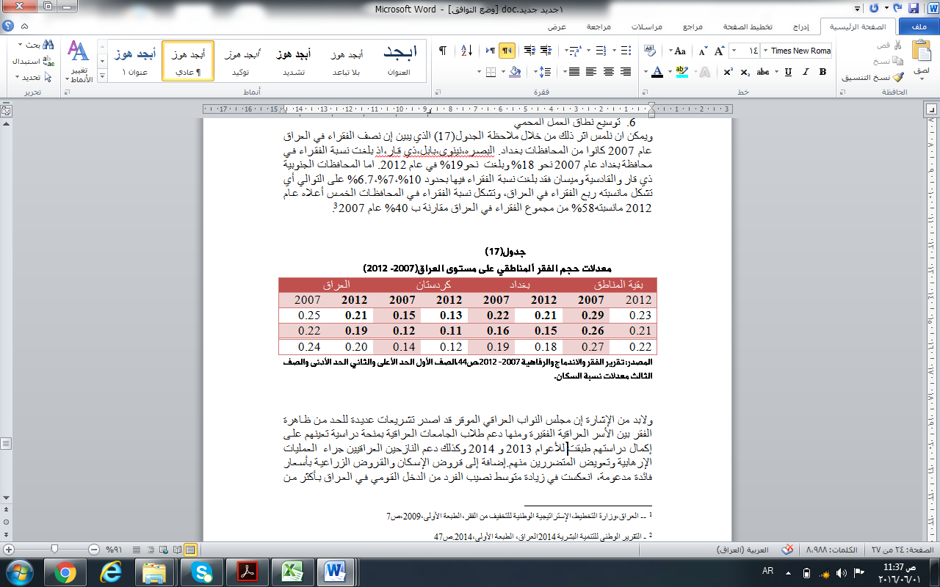

الثالث معدلات نسبة السكان.
ولابد من الإشارة إن مجلس النواب العراقي الموقر قد اصدر تشريعات عديدة للحد من ظاهرة الفقر بين الأسر العراقية الفقيرة ومنها دعم طلاب الجامعات العراقية بمنحة دراسية تعينهم على إكمال دراستهم طبقت للأعوام 2013 و 2014 وكذلك دعم النازحين العراقيين جراء العمليات الإرهابية وتعويض المتضررين منهم.إضافة إلى قروض الإسكان والقروض الزراعية بأسعار فائدة مدعومة, انعكست في زيادة متوسط نصيب الفرد من الدخل القومي في العراق بأكثر من 50% بين عامي 2005 و 2012 نتيجة مضاعفة معدلات إنتاج النفط وتصديره فضلا استقرار أسعاره عند معدلات مرتفعة عند المدة 2009 - 2012 .
الاستنتاجات
1.يعد الفقر واحد من الظواهر المعقدة والتي تواجه عملية التنمية البشرية في العراق, وان أهم مسبباته ترتبط في زيادة حجم البطالة والعمالة الناقصة التي يواجها هذا البلد بسبب سنوات الحرب الطويلة التي ساهمت بتحويل موارده إلى الجوانب العسكرية التي أثقلت الميزانية العامة ودفعت به إلى المديونية الكبيرة في النظام السابق مما قلل من فرص الاستثمار وانخفاض الإنتاجية,
2 إن معدلات الفقر سوف تنخفض في العراق بتحسن الحال وعودة الاستقرار الأمني للبلد الذي واجه اعنف حالات العنف والإرهاب في العالم خسر فيه الآلاف من أبناءه ألقت بظلالها على حال الأسر العراقية وغياب معيليها مما ساهم في إفقاره رغم وجود بعض المساعدات والإعانات من الدولة.
3. إن الفقر ليس فردي وإنما اسري وهذا مرتبط بالتقاليد والأعراف الاجتماعية السائدة,نلاحظ أيضا ضعف مساهمة المرأة في العمل وهذا مرتهن بالتقاليد الاجتماعية وخاصة في الريف.
4. ضعف مساهمة القطاع الخاص وضعفه في مساعدة الدولة في زيادة حجم التشغيل ويحتاج العديد من التشريعات والدعم من قبل الدولة.
5.وجود بطالة عالية بين الشباب هم في سن العمل والعطاء لذلك نجد وفي غياب التنظيم وقلة فرص العمل إن اغلب السكان يتوجهون إلى سوق العمل الغير منظم والذي يفتقر إلى قوانين العمل والأجور.
6. بالرغم من إجراء العديد من التعيينات في القطاع العام لكن هناك نسب من البطالة على الرغم من ان الدولة قد اعتمدت العديد من الإستراتيجيات لمكافحة الفقر والحد منها ,تمثلت في البطاقة التموينية وشبكات الحماية الاجتماعية والشروع ببناء العديد من الكليات والمعاهد والمدارس كما شرعت في بناء المستشفيات وتحسين الوضع الصحي للناس.

التوصيات:
1. إن تنويع الاقتصاد العراقي والابتعاد عن الارتكاز على النفط كمورد اقتصادي رئيسي وتطوير الزراعة والصناعة والارتقاء بخدمات المياه والصرف الصحي والمواصلات وتحسين البيئة كفيل بالحد من الفقر في العراق.
2. يتطلب الاهتمام في سوق العمل وخلق الموازنة بين مخرجات التعليم بعد أعدادهم وتدريبهم وحصولهم على المؤهلات مع الطلب على العمل في السوق العراقي
3. إنعاش الاستثمار ووضع سياسات مالية ونقدية كفيله بدعم الاقتصاد العراقي وامتصاص البطالة وزيادة حجم التشغيل للقوى العاملة العراقية بغية حصولهم على دخول حقيقية تحميهم من مشكلة الفقر.
4, تبني الدولة العراقية إصدار تشريعات قانونية تحمي السكان من الفقر وتطوير البرامج الموجودة مما ينعكس على تخفيف حدة الفقر.

المصادر
1.د.احمد خليل الحسيني,الفقر والدولة,وزارة التعليم العالي والبحث العلمي,جامعة بابل,2010.
2.د.علي حنوش,العراق مشكلات الحاضر وخيارات المستقبل,دار الكنوز الأدبية للنشر,ط1, 2000.
3.المعهد العربي للتخطيط,الكويت, الآلية النظرية لخط الفقر, 1990.
4.صباح رحيم مهدي الاسدي.مستقبل التنمية البشرية في ضوء مستجدات البيئة الاقتصادية في العراق.أطروحة دكتوراه,كلية الإدارة الاقتصاد,جامعة الكوفه.2010.
5. علي عبد القادر علي, المعهد العربي للتخطيط, الكويت,2005.
6. عبد الرزاق الفارس,الفقر وتوزيع الدخل في الوطن العربي, مركز دراسات الوحدة العربية,بيروت,الطبعة الاولى2001.
7. طارق فاروق ألحصري,الآثار الاجتماعية لبرامج الإصلاح الاقتصادي(البطالة- الفقر- التفاوت في توزيع الدخل),المكتبة العصرية للنشر,2007.
8. جامعة الدولة العربية,المنظمة العربية للتنمية الزراعية,دراسات اتجاهات ومؤشرات الفقر في الدول العربية,2009
10.برنامج الأمم المتحدة الإنمائي,1998.
11. د.حسن لطيف كاظم الزبيدي,الفقر في العراق, مقاربة من منظور التنمية,بحوث اقتصادية عربية,العدد 38,ربيع 2007.
12.عصام الخفاجي,الاقتصاد العراقي بعد الحرب مع إيران,مجلة الفكر الاستراتيجي العربي,بيروت, نيسان 1990.
13. د.حسن لطيف كاظم الزبيدي, صادق جبر فخري, الإرهاب وآثاره في التنمية البشرية في العراق,مجلة الغري للعلوم الاقتصادية والإدارية,النجف الاشرف,السنة التاسعة, العدد التاسع والعشرون.
14.وزارة التخطيط والتعاون الإنمائي,بيت الحكمة, التقرير الوطني لحال التنمية البشرية لعام 2008, المطابع المركزية,الأردن,2009.
15. حميد مجيد عبود الفتلاوي,دور السياسات المالية في معالجة الفقر في العراق,أطروحة دكتوراه,كلية الإدارة والاقتصاد,جامعة الكوفه,2009.
16. ندوه هلال جوده, تحليل وقياس اتجاهات الفقر في العراق.أطروحة دكتوراه, كلية الإدارة والاقتصاد ,جامعة البصره,2006.
17.وزارة التخطيط والتعاون الإنمائي,العراق,بيت الحكمة,ط1 ,التقرير الوطني للتنمية البشرية2014, 2014.
18.وزارة التخطيط والتعاون الإنمائي,الجهاز المركزي للإحصاء وتكنولوجيا المعلومات,تقرير خط الفقر وملامح الفقر في العراق,2009.
19.سمير التنير,الفقر والفساد في العالم العربي, دار الساقي للنشر,ط1,بيروت,لبنان,2009.
20. وزارة التخطيط والتعاون الإنمائي,العراق,بيت الحكمة,ط1 ,التقرير الوطني للتنمية البشرية2008, 2009.
21. صابر بلول,السياسات الاقتصادية الكلية ودورها في الحد من الفقر,مجلة كلية العلوم السياسية,جامعة دمشق المجلد(25).2009.
22.جمهورية العراق,إستراتيجية تطور القطاع الخاص 2014—2030, 2014.
23. برنامج تجارة التنمية الاقتصادية في المحافظات,الوكالة الأمريكية للتنمية الدولية, تقرير تقييم الأوليات الاقتصادية الحالية والمتوقعة في العراق,2012.
24. عبد ضمد ألركابي,قوة العمل العربية أمام إمكانات التطور المادية,مجلة النفط والتنمية,العدد العاشر,السنة الرابعة,العراق,بغداد,1978.
25. وعد النمو والنمو الغير متحقق , وزارة التخطيط,تقرير الفقر والاندماج والرفاهية,2007- 2012.
26. البنك الدولي,جمهورية العراق,تقرير مواجهة الفقر في العراق,2010.
27. جمهورية العراق,وزارة التخطيط والتعاون الإنمائي,اللجنة العليا لسياسة تخفيف الفقر,الإستراتيجية الوطنية للتخفيف من الفقر,الطبعة الأولى,2009.
28. د عبد الخالق دبي الجبوري,الاقتصاد العراقي واقع التنمية البشرية في ظل التحولات الجديدة,مجلة كلية الإدارة والاقتصاد,جامعة بابل,العدد 1,السنة الخامسة, نيسان,2013.
29. هوشيار معروف,تحليل الاقتصاد الإقليمي والحضري,ط1, دار صفاء للنشر
,الأردن, عمان,2006.
30.د.ثامر عبد العالي كاظم ألشمري, المشروعات الصغيرة ودورها في الاقتصاد العراقي,مجلة كلية الإدارة والاقتصاد,جامعة ,بابل,العدد,2, 2012.
31. د,حسين عمر, مبادئ المعرفة الاقتصادية,منشور ذات السلاسل, الطبعة الأولى,الكويت,1989.
31. د .مدحت القريشي,تطور الفكر الاقتصادي,دار وائل للنشر والتوزيع,الأردن عمان,الطبعة الأولى,2008.
32. صندوق النقد العربي, التقرير الاقتصادي العربي الموحد, أبو ظبي لعام 2014.
33. قصي عبد الفتاح رؤوف ،الآثار الاجتماعية والاقتصادية للفقر في العراق ، رسالة دبلوم.كلية الإدارة والاقتصاد جامعة بغداد,قسم الإحصاء ،2011.
34. ارزوقي عباس حمد,كامل شكيرالوطيفي, تحليل واقع تمكين العاملين, بحث منشور في مجلة كلية الإدارة والاقتصاد .جامعة بابل, العدد.2, لسنة 2012,

- المعهد العربي للتخطيط,الكويت,الآلية النظرية لخط الفقر,, 1990,ص1
- د. احمد خليل الحسيني,الفقر والدولة,وزارة التعليم العالي والبحث العلمي,جامعة بابل,2010,ص39
- د,علي حنوش,العراق مشكلات الحاضر وخيارات المستقبل,دار الكنوز الأدبية للنشر,ط1 , 2000,ص117
- علي عبد القادر علي- المعهد العربي للتخطيط,2005,ص3
-صباح رحيم مهدي الاسدي, مستقبل التنمية البشرية في ضوء مستجدات البيئة الاقتصادية في العراق, أطروحة دكتوراه, كلية الإدارة والاقتصاد, جامعة الكوفة,2010,ص70
- عبد الرزاق الفارس,الفقر وتوزيع الدخل في الوطن العربي,مركز دراسات الوحدة العربية,بيروت,الطبعة الأولى,2001,ص34
-د.طارق فاروق الحصري,الآثار الاجتماعية لبرامج الإصلاح الاقتصادي,البطالة-الفقر,التفاوت في توزيع الدخل, المكتبة العصرية للنشر,2007, ص234
- صباح رحيم مهدي الاسدي,مصدر سابق,ص71
- جامعة الدول العربية,المنظمة المنظمة العربية للتنمية الزراعية,دراسة اتجاهات ومؤشرات الفقر في الدول العربية,2009, ص9
- برنامج الأمم المتحدة الإنمائي 1998,ص25
-جامعة الدول العربية,المنظمة المنظمة العربية للتنمية الزراعية,مصدر سابق, ص6
- المصدر نفسه,,ص5
-- المصدر نفسه,ص11
-د,حسين عمر, مبادئ المعرفة الاقتصادية,منشور ذات السلاسل, الطبعة الاولى,الكويت,1989.ص81
- د .مدحت القريشي,تطور الفكر الاقتصادي,دار وائل للنشر والتوزيع,الأردن عمان,الطبعة الأولى,2008,ص121
- د كريم مهدي الحسناوي, مبادئ علم الاقتصاد, وزارة التعليم العالي والبحث العلمي,وزارة التعليم العالي والبحث العلمي,مكتبة السنهوري,بغداد,2012,ص124
- د. حسن لطيف كاظم الزبيدي,الفقر في العراق,مقاربة من منظور التنمية,بحوث اقتصادية عربية,العدد 38,ربيع 2007, ص101
- عصام الخفاجي, الاقتصاد العراقي بعد الحرب مع إيران, مجلة الفكر الاستراتجي لعربي,بيروت,نيسان 1990,ص13
- د. حسن لطيف كاظم الزبيدي,الفقر في العراق,مقاربة من منظور التنمية,المصدر نفسه, ص103
- العراق. الإستراتيجية الوطنية لتخفيف الفقر,2009,ص10
- علي ,حنوش,العراق مشكلات الحاضر وخيارات المستقبل,دراسة تحليلية عن مستويات تلوث البيئة الطبيعية والبيئة الاجتماعية,بيروت دار الكنوز الأدبية.2000,ص206
(?)-الإستراتيجية الوطنية للتخفيف من الفقر((الخلاصة))،اللجنة العليا لسياسات التخفيف من الفقر ،مصدر سابق ، 2009،ص1
- د. حسن لطيف الزبيدي, صادق جبر فخري,الإرهاب وآثاره في التنمية البشرية في العراق,جامعة الكوفة,كلية الإدارة والاقتصاد, مجلة الغري للعلوم الاقتصادية والإدارية,النجف الاشرف,ص234
- ,علي حنوش,العراق مشكلات الحاضر وخيارات المستقبل, مصدر سابق,ص157
- وزارة التخطيط والتعاون الإنمائي وبيت الحكمة, التقرير الوطني لحال التنمية البشرية لعام 2008, المطابع المركزية,الاردن, 2009.ص41
- حيدر مجيد عبود الفتلاوي دور السياسات المالية في معالجة الفقر في العراق.أطروحة دكتوراه,كلية الإدارة والاقتصاد, جامعة ,الكوفه, 2009,ص57
- ندوه هلال جوده, تحليل وقياس اتجاهات الفقر في العراق,أطروحة دكتوراه,كلية الإدارة والاقتصاد, جامعة البصره. 2006,ص178
- ا لعراق,وزارة التخطيط وبيت الحكمة ط1 2014 التقرير الوطني للتنمية البشرية 2014,ص48
- د.حسن لطيف,الإرهاب وآثاره في التنمية البشرية في العراق, ص241
- العراق,تقرير الفقر والاندماج والرفاهية.2007- 2012 (وعد النفط والنمو الغير متحقق) ص83
- العراق ,التقرير الوطني للتننمية البشرية لعام 2014,ص22
- وزارة التخطيط,الجهاز المركزي للإحصاء وتكنولوجيا المعلومات,تقرير خط الفقر وملامح الفقر في العراق,2009,ص9
- برنامج تجارة للتنمية الاقتصادية في الحافظات,الوكالة الأمريكية للتنمية الدولية مصدر سابق,ص41
-, جامعة الدول العربية,المنظمة المنظمة العربية للتنمية الزراعية,مصدر سابق ص13
- جامعة الدول العربية,المنظمة المنظمة العربية للتنمية الزراعية,مصدر سابق ص28
- سمير التنير, الفقر والفساد في العالم العربي,دار الساقي للنشر.ط1, بيروت,لبنان. 2009,ص51- 56
وزارة التخطيط والتعاون الإنمائي,بيت الحكمة, 2009التقرير الوطني لحال التنمية البشرية.2008. ص44
- صباح رحيم مهدي الاسدي, مستقبل التنمية البشرية في ضوء مستجدات البيئة الاقتصادية في العراق,مصدر سابق,ص184
- د.صابر بلول السياسات الاقتصادية الكلية ودورها في الحد من الفقر ,مجلة كلية العلوم السياسية.جامعة دمشق, المجلد (25) 2009,ص556
- د. حسن لطيف,الفقر في العراق مقاربة من منظور التنمية البشرية, بحوث اقتصادية عربية,العدد 38, 2007,ص104
- جمهورية العراق,إستراتيجية تطور القطاع الخاص. 2014- 2030, 2014.ص52
- العراق,وزارة التخطيط والتعاون الإنمائي وبيت الحكمة ا ظ1, 2014 التقرير الوطني للتنمية البشرية 2014,ص49
-برنامج تجارة للتنمية الاقتصادية في الحافظات,الوكالة الأمريكية للتنمية الدولية, تقرير تقييم الأوليات الاقتصادية الحالية والمتوقعة في العراق,2012,ص41
-- عبد ضمد الركابي, قوة العمل العربية أمام إمكانات التطور المادية,مجلة النفط والتنمية, العدد العاشر,السنة الرابعة,العراق,بغداد,1978.ص38
- العراق تقرير الفقر والاندماج والرفاهية, 2007-2012,ص176
- المصدر نفسه,ص191
- حيدر مجيد عبود الفتلاوي,دور السياسات المالية في معالجة الفقر,أطروحة دكتوراه, كلية الإدارة والاقتصاد,جامعة الكوفه, 2009,ص94
-البنك الدولي,جمهورية العراق,تقرير مواجهة الفقر في العراق,2010,ص22
- تقرير الفقر والرفاهية والاندماج,2007- 2012, مرجع سابق,ص172
- صندوق النقد العربي التقرير الاقتصادي العربي الموحد لعام 2014, ابو ظبي, الملاحق الإحصائية,ص353
- د.طارق فاروق ألحصري,ص134
- تقرير الفقر والاندماج والرفاهية, 2007-2012 مصدر سابق,ص198
- حيدر مجيد عبود الفتلاوي,دور السياسات المالية في معالجة الفقر مرجع سابق ص95
- ارزوقي عباس حمد,كامل شكيرالوطيفي, تحليل واقع تمكين العاملين, بحث منشور في مجلة كلية الإدارة والاقتصاد .جامعة بابل, العدد.2, لسنة 2012,ص99
- د طارق فاروق الحصري , الاثار الاجتماعية لبرامج الإصلاح الاقتصادي,مصدر سابق,ص125
- وزارة التخطيط ,العراق,التقرير الوطني لحال التنمية البشرية لعام 2008,ص45
- جمهورية العراق,وزارة التخطيط والتعاون الإنمائي,اللجنة العليا لسياسة تخفيف الفقر.الإستراتيجية الوطنية للتخفيف من الفقر الطبعة الأولى,2009,ص7
-قصي عبد الفتاح رؤوف ،الآثار الاجتماعية والاقتصادية للفقر في العراق ، رسالة دبلوم.كلية الإدارة والاقتصاد جامعة بغداد,قسم الإحصاء ،2011،ص48
- جامعة الدول العربية,المنظمة المنظمة العربية للتنمية الزراعية,مصدر سابق ص42
- د.عبد الخالق دبي الجبوري, الاقتصاد العراقي وواقع التنمية البشرية في ظل التجولات الجديدة,مجلة كلية الادارة والاقتصاد, جامعة بابل, العدد 1.السنة الخامسة, نيسان 2013, ص69
- هوشيار معروف. تحليل الاقتصاد الإقليمي والحضري,ط1, دار صفاء للنشر, الأردن, عمان,2006,ص289
- د ثامر عبد العالي كاظم ألشمري, المشروعات الصغيرة ودورها في الاقتصاد العراقي, مجلة كلية الإدارة والاقتصاد, جامعة بابل,العدد2, 2012,ص225
- وزارة التخطيط,تقرير التنمية البشرية لعام 2014, بيت الحكمة,2014,ص52
- العراق,وزارة التخطيط,الإستراتيجية الوطنية للتخفيف من الفقر,الطبعة الأولى,2009,ص6
-- العراق,وزارة التخطيط,الإستراتيجية الوطنية للتخفيف من الفقر,الطبعة الأولى,2009,ص7
- التقرير الوطني للتنمية البشرية 2014العراق, الطبعة الأولى,2014.ص47
- تقرير الفقر والاندماج والرفاهية ,مصدر سابق,ص44
- ? - التقرير الوطني للتنمية البشرية 2014العراق, الطبعة الأولى,2014.ص22

